TRƯỜNG ĐẠI HỌC SƯ PHẠM KỸ THUẬT HƯNG YÊN
KHOA CÔNG NGHỆ THÔNG TIN



ĐỒ ÁN 3
thiết kế và lập trình
THIẾT BỊ NHẬN DIỆN KHUÔN MẶT MỞ CỬA

Giảng viên hướng dẫn : TRỊNH VĂN LOAN
Sinh viên thực hiện : ĐÀO ĐÌNH YÊN
Mã sinh viên : 10123371
Lớp : 10123O.1

Tháng 5/2026

NHẬN XÉT CỦA GIẢNG VIÊN HƯỚNG DẪN

Hưng Yên, ngày …… tháng …… năm 2026
GIẢNG VIÊN HƯỚNG DẪN

LỜI CAM ĐOAN
Tôi xin cam đoan đồ án “Thiết kế và lập trình nhận diện khuôn mặt mở cửa” là công trình nghiên cứu của bản thân. Những nội dung được sử dụng trong bài không sao chép từ bất cứ tài liệu nào. Những nội dung trích dẫn được thực hiện đúng theo quy định về vi phạm bản quyền. Các kết quả trình bày trong bài hoàn toàn là kết quả do bản thân thực hiện, nếu sai tôi xin chịu hoàn toàn trách nhiệm trước khoa và nhà trường.
Hưng yên, ngày …… tháng …… năm 2026
Sinh viên

LỜI CẢM ƠN
Trước tiên, em xin gửi lời cảm ơn chân thành đến quý thầy, cô trong UTEHY, đặc biệt là các thầy, cô thuộc khoa CNTT, đã tận tình giảng dạy, hướng dẫn và tạo điều kiện thuận lợi để em có thể hoàn thành tốt đề tài này. Những kiến thức và kinh nghiệm từ thầy, cô là nguồn động lực lớn để em học hỏi và phát triển trong suốt quá trình thực hiện đề tài.
Em xin bày tỏ lòng biết ơn đặc biệt đến thầy Trịnh Văn Loan, người đã dành thời gian để hướng dẫn, chỉ bảo và đóng góp những ý kiến quan trọng, giúp em vượt qua những khó khăn trong quá trình nghiên cứu và triển khai đề tài.
Mặc dù đã cố gắng hết sức, nhưng với sự hạn chế về kiến thức và kinh nghiệm, bài của em vẫn không tránh khỏi những thiếu sót. Em kính mong nhận được sự góp ý từ quý thầy, cô để có thể hoàn thiện hơn trong tương lai.
Em xin chân thành cảm ơn!

MỤC LỤC
NHẬN XÉT CỦA GIẢNG VIÊN HƯỚNG DẪN 1
LỜI CAM ĐOAN 2
LỜI CẢM ƠN 3
MỤC LỤC 4
DANH SÁCH HÌNH ẢNH 8
DANH SÁCH BẢNG BIỂU 9
DANH SÁCH TỪ VIẾT TẮT 10
1.1 Lý do chọn đề tài 12
1.2 Mục tiêu của đề tài 13
1.2.1 Mục tiêu tổng quát 13
1.2.2 Mục tiêu cụ thể 13
1.3 Đối tượng và phạm vi của đề tài 14
1.3.1 Đối tượng nghiên cứu 14
1.3.2 Phạm vi nghiên cứu 15
1.4 Nội dung thực hiện 15
1.5 Phương pháp tiếp cận 16
2.1 Tổng quan về vi điều khiển ESP32 17
2.1.1 Giới thiệu chung 17
2.1.2 Sơ đồ chân ESP32 18
2.1.3 Điều kiện để vi điều khiển hoạt động 20
2.1.4 Các chân I/O sử dụng cho đề tài 21
2.1.5 Giao thức UDP nhận lệnh 22
2.2 Tổng quan về module ESP32-CAM 22
2.2.1 Giới thiệu chung 22
2.2.2 Sơ đồ chân vi Module ESP32-cam 23
2.2.3 Thông số kỹ thuật 25
2.2.4 Điều kiện để ESP32-CAM hoạt động 25
2.3 Màn hình OLED 26
2.3.1 Giới thiệu 26
2.3.2 Thông số kỹ thuật 27
2.4 Động cơ Micro Servo 27
2.4.1 Giới thiệu 27
2.4.2 Thông số kỹ thuật 28
2.5 Mô-đun RFID RC522 29
2.5.1 Giới thiệu 29
2.5.2 Thông số kỹ thuật 29
2.6 Thư viện face-api.js và thuật toán nhận diện khuôn mặt 30
2.6.1 Tổng quan về face-api.js 30
2.6.2 Pipeline nhận diện khuôn mặt 31
2.6.3 Ngưỡng nhận diện và xử lý người lạ 32
2.7 Máy chủ Node.js và cơ sở dữ liệu MySQL 32
2.7.1 Vai trò của Node.js server 32
2.7.2 Các API chính 33
2.7.3 Cơ sở dữ liệu MySQL 33
2.8 Giao diện web quản lý và Socket.IO 34
2.8.1 Giao diện web (index.html) 34
2.8.2 Socket.IO – Cập nhật thời gian thực 35
2.9 Tích hợp Telegram Bot cảnh báo 35
2.10 Công cụ phát triển 36
2.10.1 Arduino IDE 36
2.10.2 Visual Studio Code 37
2.10.3 MySQL 37
3.1 Thiết kế hệ thống nhận diện khuôn mặt mở cửa sử dụng ESP32-CAM 38
3.1.1 Phân tích hệ thống 38
3.1.2 Thiết kế hệ thống 39
3.2 Thiết kế mô hình 42
3.3 Lập trình firmware ESP32 43
3.3.1 Cấu trúc chương trình 43
3.3.2 Xử lý lệnh UDP 43
3.4 Xây dựng hệ thống phần mềm 43
3.4.1 Cơ sở dữ liệu MySQL 43
3.4.2 Node.js Server (server.js) 44
3.4.3 Giao diện web quản lý (index.html) 44
4.1 Kiểm thử hệ thống 48
4.1.1 Kiểm thử phần cứng 48
4.1.2 Kiểm thử tích hợp phần mềm 48
4.1.3 Kiểm thử thuật toán AI và tính chính xác 49
4.1.4 Kiểm thử chức năng RFID 49
4.1.5 Đánh giá kết quả kiểm thử 51
4.2 Hướng dẫn vận hành hệ thống 51
4.2.1 Khởi động hệ thống 51
4.2.2 Đăng ký người dùng mới (khuôn mặt hoặc thẻ RFID) 52
4.2.3 Vận hành thường ngày 52
5.1 Kết quả đạt được của đề tài 54
5.1.1 Về mặt phần cứng 54
5.1.2 Về mặt phần mềm 54
5.1.3 Về kinh nghiệm bản thân 54
5.2 Hạn chế của đề tài 55
5.3 Hướng phát triển đề tài 55
TÀI LIỆU THAM KHẢO 57
PHỤ LỤC 58

BỘ GIÁO DỤC VÀ ĐÀO TẠO
TRƯỜNG ĐẠI HỌC SƯ PHẠM KỸ THUẬT HƯNG YÊN
KHOA ĐIỆN - ĐIỆN TỬ
-------------------***-------------------
BÁO CÁO BÀI TẬP LỚN
THIẾT KẾ HỆ THỐNG IOT
ĐỀ TÀI:
THIẾT KẾ VÀ XÂY DỰNG HỆ THỐNG BÃI ĐỖ XE THÔNG MINH
(SMART PARKING SYSTEM) ỨNG DỤNG CÔNG NGHỆ IOT,
RFID VÀ THỊ GIÁC MÁY TÍNH NHẬN DIỆN BIỂN SỐ ANPR
Giảng viên hướng dẫn: | ThS. Giảng Viên Phụ Trách
Sinh viên thực hiện: | Đào Đình Yến
Mã số sinh viên: | 10121000 (DDY)
Lớp / Chuyên ngành: | Kỹ thuật Điện tử - Tin học Công nghiệp / IoT
HƯNG YÊN - NĂM 2026

NHẬN XÉT CỦA GIẢNG VIÊN HƯỚNG DẪN
Họ và tên giảng viên: .....................................................................................................
Học hàm, học vị: ............................................................................................................
Cơ quan công tác: Khoa Điện - Điện tử, Trường Đại học Sư phạm Kỹ thuật Hưng Yên.
Tên đề tài: Thiết kế và xây dựng hệ thống bãi đỗ xe thông minh (Smart Parking System) ứng dụng công nghệ IoT, RFID và thị giác máy tính nhận diện biển số ANPR.
Sinh viên thực hiện: Đào Đình Yến
Ý KIẾN ĐÁNH GIÁ:
1. Về tinh thần, thái độ làm việc của sinh viên trong quá trình thực hiện đề tài:
....................................................................................................................................................................................................................................................................................................................................................................................................................................................................................................................
2. Về tính cấp thiết, độ tin cậy và khối lượng kiến thức đã hoàn thành:
....................................................................................................................................................................................................................................................................................................................................................................................................................................................................................................................
3. Về chất lượng sản phẩm thực nghiệm (Phần cứng IoT, Dịch vụ ANPR, Web Admin và Mobile App):
....................................................................................................................................................................................................................................................................................................................................................................................................................................................................................................................
4. Những tồn tại và hạn chế cần khắc phục:
....................................................................................................................................................................................................................................................................................................................................................................................................................................................................................................................
5. Kết luận và điểm đánh giá:
- Cho phép bảo vệ / Không cho phép bảo vệ trước hội đồng chấm thi.
- Điểm đánh giá (bằng số): .............../10. (Bằng chữ: ...................................................)
Hưng Yên, ngày ..... tháng ..... năm 2026
Giảng viên hướng dẫn
(Ký và ghi rõ họ tên)
........................................................

LỜI CẢM ƠN
Lời đầu tiên, em xin được bày tỏ lòng biết ơn sâu sắc và chân thành nhất tới các Thầy, Cô giáo trong Khoa Điện - Điện tử, Trường Đại học Sư phạm Kỹ thuật Hưng Yên, những người đã tận tình truyền đạt cho em những kiến thức chuyên môn vô cùng quý báu, những kỹ năng thực hành và phương pháp nghiên cứu khoa học vững chắc trong suốt quá trình học tập tại trường.
Đặc biệt, em xin gửi lời cảm ơn trân trọng nhất tới Thầy/Cô giáo hướng dẫn bộ môn Thiết kế Hệ thống IoT, người đã luôn dành nhiều thời gian quý báu để định hướng đề tài, tận tình chỉ bảo, đóng góp những ý kiến học thuật sâu sắc và khích lệ em vượt qua những khó khăn về mặt phần cứng nhúng cũng như công nghệ phần mềm trong suốt quá trình xây dựng hệ thống Bãi đỗ xe thông minh.
Em cũng xin gửi lời cảm ơn chân thành đến gia đình, bạn bè và các bạn sinh viên cùng khóa đã luôn động viên, hỗ trợ thiết bị, góp ý xây dựng và đồng hành cùng em trong các đợt chạy thử nghiệm mô hình thực tế.
Mặc dù đã rất nỗ lực cố gắng, đào sâu tìm hiểu tài liệu và vận dụng toàn bộ kiến thức đã tích lũy để hoàn thiện báo cáo và sản phẩm, song do giới hạn về mặt thời gian và kinh nghiệm thực tiễn, đề tài khó tránh khỏi những thiếu sót nhất định. Em rất mong nhận được những nhận xét, góp ý quý báu từ quý Thầy Cô để công trình nghiên cứu được hoàn thiện hơn nữa và có thể ứng dụng hiệu quả trong thực tiễn.

LỜI CAM ĐOAN
Em xin cam đoan rằng toàn bộ nội dung được trình bày trong bản báo cáo Bài tập lớn này là công trình nghiên cứu, thiết kế và phát triển thực tế của chính bản thân em dưới sự hướng dẫn trực tiếp của Giảng viên phụ trách.
Mọi số liệu thực nghiệm, hình ảnh kết quả chụp từ hệ thống, sơ đồ mạch nguyên lý, mã nguồn chương trình nhúng ESP32, dịch vụ thị giác máy tính ANPR, máy chủ trung tâm Node.js, giao diện Web Admin và ứng dụng di động Android Mobile App đều là sản phẩm do em tự nghiên cứu xây dựng và chạy thử nghiệm thực tế trên mô hình phần cứng, không sao chép trái phép bất kỳ công trình hoặc luận văn của tác giả nào khác. Các tài liệu tham khảo và thư viện mã nguồn mở được sử dụng đều đã được trích dẫn nguồn gốc đầy đủ, rõ ràng và trung thực theo đúng quy định học thuật.
Nếu có bất kỳ sự gian lận hoặc sai sót nào về bản quyền và tính trung thực của đề tài, em xin hoàn toàn chịu mọi hình thức kỷ luật trước Nhà trường và Khoa.
Hưng Yên, ngày ..... tháng ..... năm 2026
Sinh viên thực hiện
(Ký và ghi rõ họ tên)
Đào Đình Yến

DANH SÁCH HÌNH ẢNH
Hình 1.1: Sơ đồ kiến trúc phân lớp tổng thể Hệ thống Bãi đỗ xe thông minh Smart Parking 13
Hình 2.1: Vi điều khiển ESP32 NodeMCU-32S và chip RF 18
Hình 2.2: Sơ đồ chân kết nối chi tiết của vi điều khiển ESP32 DevKit 19
Hình 2.3: Module cảm biến hồng ngoại tránh vật cản FC-51 22
Hình 2.4: Động cơ Micro Servo SG90 điều khiển thanh chắn Barrier 24
Hình 2.5: Module đọc thẻ RFID RC522 và thẻ từ Mifare S50 13.56 MHz 25
Hình 2.6: Màn hình OLED SH1106G độ phân giải 128x64 pixel giao tiếp I2C 27
Hình 2.7: Module Relay 5V 1 kênh cách ly quang điều khiển đèn bãi xe 28
Hình 2.8: Quy trình xử lý và nhận dạng biển số xe (ANPR Pipeline) 31
Hình 2.9: Mô hình kết nối truyền thông Publish/Subscribe của giao thức MQTT 34
Hình 2.10: Logo môi trường phát triển Arduino IDE 36
Hình 2.11: Logo trình soạn thảo mã nguồn Visual Studio Code 37
Hình 2.12: Logo hệ thống quản lý cơ sở dữ liệu MySQL 38
Hình 3.1: Sơ đồ khối phần cứng hệ thống IoT Bãi đỗ xe thông minh 41
Hình 3.2: Sơ đồ kết nối phần cứng chi tiết của bo mạch ESP32 All-In-One 43
Hình 3.3: Sơ đồ khối nguồn và phân phối điện áp cho toàn hệ thống 45
Hình 3.4: Lưu đồ thuật toán quy trình xe vào cổng (Check-in Flow) 47
Hình 3.5: Lưu đồ thuật toán quy trình xe ra cổng và thanh toán (Check-out Flow) 49
Hình 3.6: Lưu đồ thuật toán điều khiển barrier tự động và an toàn 51
Hình 3.7: Cơ chế cửa sổ thời gian (Time Window Buffer) ghép cặp RFID và ANPR 53
Hình 3.8: Sơ đồ quan hệ thực thể (ERD) Cơ sở dữ liệu MySQL 13 bảng 56
Hình 3.9: Mô hình sa bàn thực tế bãi đỗ xe thông minh tích hợp 6 ô đỗ và cổng 58
Hình 4.1: Cấu trúc thư mục mã nguồn Firmware ESP32 trên Arduino IDE 60
Hình 4.2: Luồng xử lý và kết quả nhận diện biển số của Dịch vụ ANPR 64
Hình 4.3: Ảnh chụp thực tế phương tiện và biển số tại Cổng Vào (Camera IN) 66
Hình 4.4: Ảnh chụp thực tế phương tiện và biển số tại Cổng Ra (Camera OUT) 67
Hình 4.5: Giao diện Trang đăng nhập Web Admin trên Laptop (dang_nhap_web.png) 69
Hình 4.6: Giao diện Trung tâm điều hành Dashboard Web Admin (Admin_Dashboard.png) 71
Hình 4.7: Sơ đồ bãi xe trực quan 2D và mô hình 3D trên Web Admin (Admin_Parking_3D.png) 72
Hình 4.8: Giao diện Giám sát Camera ANPR và Lịch sử nhận diện (Admin_Camera_Monitoring.png) 73
Hình 4.9: Giao diện Giám sát trạng thái 6 vị trí đỗ xe A01-A06 (Admin_Parking_Slots.png) 74
Hình 4.10: Giao diện Điều khiển thủ công Barrier và Đèn chiếu sáng (Admin_Manual_Control.png) 75
Hình 4.11: Giao diện Quản lý Đặt chỗ và Khách vãng lai (Admin_Bookings_Guests.png) 76
Hình 4.12: Giao diện Quản lý Thiết bị IoT và Trạng thái Heartbeat (Admin_IoT_Devices.png) 77
Hình 4.13: Giao diện Quản lý Người dùng, Xe và Thẻ RFID (Admin_Users_Vehicles.png) 78
Hình 4.14: Giao diện Báo cáo thống kê doanh thu và lượt gửi xe (Admin_Statistics.png) 79
Hình 4.15: Giao diện Trợ lý trí tuệ nhân tạo AI Assistant trên Web (Admin_AI_Assistant.png) 80
Hình 4.16: Tổng quan kiến trúc các màn hình ứng dụng di động Mobile App (app_mobile.png) 81
Hình 4.17: Màn hình Splash và Đăng nhập trên Mobile App (Mobile_Login_Screen.png) 83
Hình 4.18: Màn hình Trang chủ User hiển thị số dư ví và trạng thái ô đỗ (Mobile_User_Home.png) 84
Hình 4.19: Màn hình Sơ đồ bãi xe và Đặt chỗ thời gian thực (Mobile_Booking_Slot.png) 86
Hình 4.20: Màn hình Chi tiết đặt chỗ và Xác nhận thanh toán (Mobile_Booking_Detail.png) 87
Hình 4.21: Màn hình Quản lý Ví điện tử và Nạp tiền mô phỏng (Mobile_Wallet_Screen.png) 89
Hình 4.22: Màn hình Lịch sử giao dịch ví và Lịch sử gửi xe (Mobile_History_Screen.png) 90
Hình 4.23: Màn hình Quản lý Phương tiện và Gán thẻ RFID (Mobile_Vehicle_Screen.png) 91
Hình 4.24: Màn hình Trung tâm Thông báo đẩy trên Mobile App (Mobile_Notification_Screen.png) 92
Hình 4.25: Màn hình Dashboard Quản trị viên trên Mobile App (Mobile_Admin_Dashboard.png) 94
Hình 4.26: Màn hình Giám sát Camera và Đối chiếu RFID trên Mobile App (Mobile_Admin_Camera.png) 95
Hình 4.27: Màn hình Điều khiển vận hành và Nhật ký hệ thống trên Mobile App (Mobile_Admin_Operations.png) 96
Hình 5.1: Thực nghiệm quy trình xe vào cổng và đối chiếu hợp lệ 2 lớp (Test_Entry_Success.png) 99
Hình 5.2: Thực nghiệm cảnh báo khi biển số xe và thẻ RFID không khớp (Test_Mismatch_Alert.png) 101
Hình 5.3: Thực nghiệm xe rời bãi và tự động thanh toán qua ví điện tử (Test_Exit_Payment.png) 103

DANH SÁCH BẢNG BIỂU
Bảng 1.1: So sánh đặc tính giữa bãi xe truyền thống và bãi xe thông minh IoT 12
Bảng 2.1: Thông số kỹ thuật chi tiết của vi điều khiển ESP32 NodeMCU-32S 19
Bảng 2.2: Bảng tra cứu chức năng các chân I/O trên bo mạch ESP32 20
Bảng 2.3: Thông số kỹ thuật của module cảm biến hồng ngoại FC-51 23
Bảng 2.4: Thông số kỹ thuật của động cơ Micro Servo SG90 24
Bảng 2.5: Thông số kỹ thuật của module đọc thẻ RFID RC522 26
Bảng 2.6: Thông số kỹ thuật của màn hình OLED SH1106G 1.3 inch I2C 27
Bảng 2.7: Thông số kỹ thuật của module Relay 5V cách ly quang 1 kênh 28
Bảng 2.8: Quy định định dạng ký tự biển số xe theo Thông tư 24/2023/TT-BCA 32
Bảng 2.9: So sánh các giao thức truyền thông mạng trong hệ thống IoT 35
Bảng 3.1: Sơ đồ nối dây và phân bổ chân GPIO trên ESP32 All-In-One 44
Bảng 3.2: Danh mục các MQTT Topics trao đổi giữa Backend và ESP32 46
Bảng 3.3: Cấu trúc thực thể Bảng users (Quản lý tài khoản và ví) 54
Bảng 3.4: Cấu trúc thực thể Bảng vehicles (Quản lý phương tiện) 54
Bảng 3.5: Cấu trúc thực thể Bảng parking_slots (Quản lý 6 vị trí đỗ xe) 55
Bảng 3.6: Cấu trúc thực thể Bảng bookings (Quản lý thông tin đặt chỗ trước) 55
Bảng 3.7: Cấu trúc thực thể Bảng parking_history (Quản lý phiên gửi xe) 56
Bảng 3.8: Cấu trúc thực thể Bảng transactions (Quản lý biến động ví điện tử) 56
Bảng 3.9: Cấu trúc thực thể Bảng rfid_cards (Quản lý kho thẻ RFID) 57
Bảng 3.10: Cấu trúc thực thể Bảng devices và device_logs (Quản lý phần cứng IoT) 57
Bảng 3.11: Cấu trúc thực thể Bảng cameras và camera_records (Quản lý nhận diện ANPR) 57
Bảng 3.12: Cấu trúc thực thể Bảng guest_parking_sessions (Quản lý xe khách vãng lai) 58
Bảng 3.13: Bảng cấu hình giá cước gửi xe theo thời gian (parking_rates) 58
Bảng 4.1: Danh mục các tập lệnh điều khiển chấp hành qua giao thức MQTT 62
Bảng 4.2: Danh mục RESTful API phân hệ Xác thực và Quản lý Người dùng (Auth & User) 68
Bảng 4.3: Danh mục RESTful API phân hệ Phương tiện và Thẻ RFID (Vehicle & RFID) 68
Bảng 4.4: Danh mục RESTful API phân hệ Vị trí đỗ và Đặt chỗ (Slot & Booking) 68
Bảng 4.5: Danh mục RESTful API phân hệ Kiểm soát Cổng và Camera ANPR (Access & Camera) 69
Bảng 4.6: Danh mục RESTful API phân hệ Ví điện tử và Lịch sử (Payment & History) 69
Bảng 4.7: Danh mục RESTful API phân hệ Thiết bị IoT và Trợ lý AI (Device & AI) 70
Bảng 4.8: Bảng ánh xạ 14 màn hình Mobile App với các Tab điều hướng 82
Bảng 5.1: Kết quả thực nghiệm kiểm tra khoảng cách đọc của đầu đọc RFID RC522 98
Bảng 5.2: Kết quả thực nghiệm độ chính xác của cảm biến IR phát hiện xe ô đỗ 99
Bảng 5.3: Kết quả thực nghiệm nhận diện biển số ANPR trong các điều kiện môi trường 100
Bảng 5.4: Bảng tổng hợp kết quả 15 ca kiểm thử thực nghiệm (Test Cases) 104
Bảng 5.5: Bảng đo đạc độ trễ các thành phần trong toàn bộ hệ thống (End-to-End Latency) 106

DANH SÁCH TỪ VIẾT TẮT
Từ viết tắt | Thuật ngữ đầy đủ (Tiếng Anh) | Ý nghĩa / Giải thích trong đề tài
IoT | Internet of Things | Internet vạn vật – Nền tảng kết nối các thiết bị phần cứng qua mạng
AI | Artificial Intelligence | Trí tuệ nhân tạo – Ứng dụng trong nhận diện biển số và trợ lý ảo
ANPR | Automatic Number Plate Recognition | Nhận dạng biển số xe tự động thông qua xử lý ảnh số
ALPR | Automatic License Plate Recognition | Tên gọi tương đương của hệ thống nhận diện biển số tự động
RFID | Radio Frequency Identification | Công nghệ nhận dạng đối tượng bằng sóng vô tuyến 13.56 MHz
MQTT | Message Queuing Telemetry Transport | Giao thức truyền tin gọn nhẹ theo mô hình Publish/Subscribe cho IoT
REST | Representational State Transfer | Kiến trúc thiết kế dịch vụ web API chuẩn qua giao thức HTTP
API | Application Programming Interface | Giao diện lập trình ứng dụng – Cầu nối giao tiếp giữa các hệ thống
OCR | Optical Character Recognition | Nhận dạng ký tự quang học từ dữ liệu hình ảnh máy ảnh số
JWT | JSON Web Token | Chuẩn mã hóa thông tin xác thực an toàn giữa Client và Server
UID | Unique Identifier | Mã định danh duy nhất của thẻ từ RFID Mifare
IR | Infrared | Tia hồng ngoại – Ứng dụng trong cảm biến quang phát hiện xe
GPIO | General Purpose Input/Output | Các chân ngõ vào/ngõ ra đa năng trên vi điều khiển ESP32
PWM | Pulse Width Modulation | Điều chế độ rộng xung – Dùng để điều khiển góc quay động cơ Servo
SPI | Serial Peripheral Interface | Chuẩn giao tiếp nối tiếp đồng bộ tốc độ cao dùng cho module RFID
I2C | Inter-Integrated Circuit | Chuẩn giao tiếp nối tiếp 2 dây (SDA, SCL) dùng cho màn hình OLED
SoC | System on Chip | Hệ thống tích hợp toàn bộ trên một vi mạch duy nhất (ESP32)
MVC | Model - View - Controller | Mô hình kiến trúc phân lớp phát triển phần mềm chuẩn
ERD | Entity Relationship Diagram | Sơ đồ biểu diễn mối quan hệ giữa các thực thể trong cơ sở dữ liệu
UI / UX | User Interface / User Experience | Giao diện người dùng / Trải nghiệm người dùng
WSS | WebSocket Secure | Giao thức truyền thông hai chiều thời gian thực có mã hóa
SDK | Software Development Kit | Bộ công cụ phát triển phần mềm lập trình cho hệ điều hành Android
LLM | Large Language Model | Mô hình ngôn ngữ lớn ứng dụng làm trợ lý AI thông minh

CHƯƠNG 1: TỔNG QUAN VỀ ĐỀ TÀI VÀ HỆ THỐNG BÃI ĐỖ XE THÔNG MINH
  - 1.1. Tính cấp thiết của đề tài
Trong kỷ nguyên hiện đại, quá trình đô thị hóa diễn ra với tốc độ chóng mặt, kéo theo sự gia tăng nhanh chóng của các phương tiện giao thông cá nhân như ô tô và xe máy tại các thành phố lớn. Sự bùng nổ phương tiện này đã và đang tạo ra áp lực đè nặng lên hạ tầng giao thông tĩnh, trong đó bài toán về quản lý bãi đỗ xe (Parking Management) đang trở thành một trong những điểm nghẽn nghiêm trọng nhất của các đô thị thông minh hiện đại.
Tại các trung tâm thương mại, khu chung cư cao tầng, bệnh viện, trường học và tòa nhà văn phòng, việc tìm kiếm một vị trí đỗ xe còn trống vào các khung giờ cao điểm thường tiêu tốn rất nhiều thời gian và nhiên liệu của người lái xe. Theo các nghiên cứu giao thông đô thị quốc tế, khoảng 30% lượng phương tiện lưu thông chậm chạp trên các tuyến phố nội đô bắt nguồn từ những người lái xe đang phải chạy lòng vòng để tìm kiếm chỗ đỗ xe còn trống. Hiện tượng này không chỉ gây lãng phí hàng triệu lít nhiên liệu mỗi năm mà còn làm gia tăng lượng khí thải độc hại gây ô nhiễm môi trường và làm trầm trọng thêm tình trạng ùn tắc giao thông cục bộ tại cổng các bãi giữ xe.
Mặt khác, đa số các bãi giữ xe hiện nay tại Việt Nam vẫn đang vận hành theo các phương thức truyền thống hoặc bán tự động với nhiều bất cập cố hữu:
Hạn chế thứ nhất: Phương thức vé giấy hoặc ghi phấn thủ công: Dễ xảy ra gian lận, rách nát vé, mất mát dữ liệu khi gặp trời mưa, thời gian kiểm soát xe vào/ra kéo dài gây ùn ứ nghiêm trọng tại cổng.
Hạn chế thứ hai: Phương thức quẹt thẻ từ RFID đơn thuần: Mặc dù đã cải thiện tốc độ kiểm soát, nhưng nếu chỉ dựa vào thẻ từ thì kẻ gian hoàn toàn có thể tráo đổi biển số xe hoặc đánh cắp thẻ từ của chủ xe để lấy trộm phương tiện mà nhân viên bảo vệ không kịp phát hiện.
Hạn chế thứ ba: Thiếu cơ chế giám sát vị trí ô đỗ theo thời gian thực (Real-time Slot Monitoring): Người điều khiển phương tiện sau khi qua cổng barie hoàn toàn không biết chính xác vị trí nào còn trống, phải tự đi tìm kiếm trong bãi xe rộng lớn, dẫn đến việc đỗ xe lộn xộn, sai vị trí quy định.
Hạn chế thứ tư: Chưa hỗ trợ công nghệ đặt chỗ trước (Advance Booking) và ví điện tử: Người dùng không thể chủ động lên kế hoạch chuyến đi, không thể kiểm tra trước tình trạng bãi xe từ xa qua điện thoại thông minh, và phải trả tiền mặt gây bất tiện.
Hạn chế thứ năm: Thiếu hệ thống điều hành và phân tích dữ liệu tập trung: Ban quản trị bãi xe không nắm bắt được tỷ lệ lấp đầy bãi xe, doanh thu thực tế theo thời gian thực, không phát hiện kịp thời các sự cố kẹt xe hoặc lỗi thiết bị phần cứng.
Trước những thách thức cấp bách nêu trên, việc ứng dụng các thành tựu của cuộc Cách mạng công nghiệp 4.0—đặc biệt là công nghệ Internet vạn vật (Internet of Things - IoT), Trí tuệ nhân tạo (AI), Thị giác máy tính nhận dạng biển số xe tự động (ANPR/ALPR), điện toán đám mây và ứng dụng di động đa nền tảng—để xây dựng một 'Hệ thống Bãi đỗ xe thông minh (Smart Parking System)' là một yêu cầu tất yếu và mang tính thực tiễn vô cùng sâu sắc.
  - 1.2. Mục tiêu nghiên cứu và nhiệm vụ của đề tài
    - 1.2.1. Mục tiêu tổng quát
Mục tiêu tổng quát của đề tài là nghiên cứu, thiết kế, chế tạo và thử nghiệm thành công một Hệ thống Bãi đỗ xe thông minh hoàn chỉnh (Smart Parking System), có khả năng tự động hóa toàn diện quy trình kiểm soát ra/vào, giám sát trạng thái từng ô đỗ xe theo thời gian thực, nhận diện biển số xe bằng AI, điều khiển thanh chắn barrier an toàn, đồng thời cung cấp nền tảng Web Admin cho người quản lý và ứng dụng Mobile App (Android) tiện lợi cho người dùng cuối.
    - 1.2.2. Mục tiêu cụ thể
Để hiện thực hóa mục tiêu tổng quát, đề tài đặt ra các mục tiêu kỹ thuật cụ thể cho từng phân hệ như sau:
a) 1. Phân hệ Phần cứng nhúng và IoT:
Thiết kế và lập trình bo mạch vi điều khiển ESP32 giao tiếp mạng không dây Wi-Fi, hỗ trợ giao thức IoT MQTT độ trễ thấp và hoạt động ổn định liên tục.
Tích hợp 6 cảm biến hồng ngoại (IR Sensors) giám sát chính xác trạng thái có xe hoặc trống tại 6 vị trí đỗ xe thực tế (từ A01 đến A06), có thuật toán lọc nhiễu rung tiếp điểm (debounce).
Tích hợp đầu đọc thẻ RFID RC522 tần số 13.56 MHz tại cổng bãi xe, đọc mã định danh duy nhất (UID) để xác thực chủ xe và phương tiện.
Tích hợp và điều khiển chính xác 2 động cơ Servo SG90 đóng vai trò thanh chắn Barrier tự động cho Cổng Vào (Gate IN) và Cổng Ra (Gate OUT).
Lắp đặt 2 cảm biến hồng ngoại an toàn đặt sau vùng barrier để phát hiện phương tiện đã đi qua an toàn, tự động kích hoạt lệnh hạ barrier và chống va đập kẹt xe.
Trang bị màn hình OLED I2C hiển thị thông báo trạng thái hướng dẫn người lái xe tại cổng và mạch Relay điều khiển hệ thống đèn chiếu sáng bãi xe.
b) 2. Phân hệ Thị giác máy tính và Nhận diện biển số (Edge AI - ANPR):
Kết nối 2 Webcam USB độc lập phục vụ chụp ảnh phương tiện độ phân giải cao tại Cổng Vào và Cổng Ra.
Xây dựng dịch vụ ANPR Service chạy bằng ngôn ngữ Python, áp dụng các thuật toán xử lý ảnh OpenCV để tự động phát hiện vùng chứa biển số.
Tích hợp mô hình học sâu EasyOCR nhận dạng chính xác các ký tự trên biển số xe cơ giới tại Việt Nam (bao gồm cả định dạng biển dài 1 dòng và biển vuông 2 dòng).
Xây dựng thuật toán chuẩn hóa chuỗi ký tự biển số và cơ chế xác thực 2 lớp kết hợp đồng thời Thẻ RFID và Biển số ANPR.
c) 3. Phân hệ Máy chủ Backend và Cơ sở dữ liệu:
Xây dựng máy chủ trung tâm bằng Node.js và Express.js theo kiến trúc phân lớp MVC chuyên nghiệp.
Thiết kế cơ sở dữ liệu quan hệ MySQL bao gồm 13 bảng thực thể có quan hệ toàn vẹn, lưu trữ thông tin người dùng, xe, ô đỗ, đặt chỗ, lịch sử và giao dịch.
Tích hợp MQTT Broker (Mosquitto/Aedes) để thu nhận dữ liệu cảm biến và gửi lệnh điều khiển tới vi điều khiển ESP32 trong thời gian thực.
Triển khai Socket.IO đồng bộ trạng thái tức thời (Real-time synchronization) giữa phần cứng IoT, Web Admin và Mobile App.
Xây dựng thuật toán ghép cặp Handshake Buffer giữa sự kiện quẹt thẻ RFID và sự kiện chụp ảnh ANPR theo cửa sổ thời gian (Time Window).
Xây dựng hệ thống tính cước gửi xe lũy tiến tự động và mô phỏng giao dịch ví điện tử.
d) 4. Phân hệ Giao diện Quản trị Web Admin:
Thiết kế Dashboard quản trị trực quan với phong cách Glassmorphism hiện đại trên nền tảng HTML5, CSS3 và JavaScript thuần.
Hiển thị sơ đồ bãi đỗ xe 2D và không gian 3D tương tác mô phỏng 6 vị trí đỗ thật cùng các ô ảo mở rộng.
Cung cấp các chức năng điều khiển thủ công thanh chắn Barrier, bật/tắt đèn bãi xe, giám sát trực tiếp luồng camera ANPR, quản lý người dùng, phương tiện, đặt chỗ và báo cáo doanh thu.
e) 5. Phân hệ Ứng dụng Di động Mobile App (Android Java):
Lập trình ứng dụng native trên hệ điều hành Android bằng ngôn ngữ Java và công cụ Android Studio.
Thiết kế thanh điều hướng chuẩn 5 Tab: Trang chủ, Đặt chỗ, Lịch sử, Ví điện tử và Tài khoản.
Cho phép người dùng xem sơ đồ bãi xe, đặt chỗ trước (Reserve slot), nạp tiền vào ví mô phỏng, quản lý biển số xe và nhận thông báo đẩy khi xe ra/vào.
Tích hợp giao diện quản trị di động (Admin Mobile) cho phép bảo vệ theo dõi bãi xe, sửa trạng thái ô đỗ và kiểm tra camera ngay trên điện thoại.
  - 1.3. Đối tượng và phạm vi nghiên cứu
    - 1.3.1. Đối tượng nghiên cứu
Đối tượng nghiên cứu trọng tâm của đề tài bao gồm:
Kiến trúc hệ thống Internet of Things (IoT) ứng dụng trong giao thông thông minh và đô thị thông minh.
Vi điều khiển lõi kép ESP32 và các giao thức truyền thông mạng không dây (Wi-Fi, MQTT, HTTP, WebSocket).
Kỹ thuật thị giác máy tính, xử lý ảnh số và các mô hình học sâu quang học nhận dạng ký tự (OCR) áp dụng cho biển số xe Việt Nam.
Công nghệ nhận dạng tần số sóng vô tuyến RFID RC522 chuẩn ISO/IEC 14443A.
Quy trình xây dựng ứng dụng web quản trị và ứng dụng di động Android kết nối với máy chủ Backend thời gian thực.
    - 1.3.2. Phạm vi nghiên cứu
Đề tài được giới hạn và triển khai trong phạm vi kỹ thuật như sau:
Về mô hình sa bàn phần cứng: Hệ thống được xây dựng trên sa bàn mô hình bãi đỗ xe vật lý tỷ lệ thu nhỏ, gồm 6 vị trí đỗ xe thực tế (mã ký hiệu A01 đến A06) được gắn trực tiếp 6 cảm biến hồng ngoại IR FC-51. Khu vực cổng gồm 1 làn Cổng Vào và 1 làn Cổng Ra, trang bị 2 động cơ Servo SG90 đóng mở thanh chắn, 2 cảm biến IR kiểm tra an toàn sau barrier, 1 đầu đọc RFID RC522 dùng chung phân định qua ngữ cảnh và 1 cụm màn hình OLED hiển thị.
Về xử lý hình ảnh ANPR: Sử dụng 2 Webcam USB kết nối trực tiếp với máy tính trung tâm PC chạy dịch vụ Python độc lập, không xử lý ảnh trên ESP32 để đảm bảo độ chính xác và tốc độ khung hình cao.
Về người dùng và môi trường thử nghiệm: Đề tài tập trung phục vụ kịch bản vận hành thực nghiệm End-to-End trên 1 máy tính trung tâm (chạy đồng thời Backend Node.js, CSDL MySQL, Dịch vụ ANPR và Web Admin) kết hợp với 1 điện thoại thông minh Android (chạy User/Admin Mobile App) kết nối chung mạng Wi-Fi nội bộ.
  - 1.4. So sánh bãi đỗ xe truyền thống và bãi đỗ xe thông minh IoT
Để làm nổi bật những ưu điểm vượt trội của giải pháp được đề xuất trong đề tài, Bảng 1.1 tiến hành so sánh đối chiếu đa chiều giữa mô hình bãi đỗ xe truyền thống và Hệ thống Bãi đỗ xe thông minh ứng dụng IoT và ANPR:
Tiêu chí đánh giá | Bãi xe truyền thống (Thủ công / Bán tự động) | Hệ thống Bãi xe thông minh IoT (Đề tài)
Thời gian xác thực cổng | 30 - 60 giây / xe (phát vé, quẹt thẻ, thu tiền mặt) | 1 - 2 giây / xe (Tự động nhận diện biển số + RFID)
Cơ chế bảo mật | Thấp: Dễ tráo xe, dùng thẻ giả, vé giấy dễ rách | Rất cao: Xác thực 2 lớp (RFID trùng khớp Biển số xe)
Giám sát vị trí ô đỗ | Không có: Người lái xe phải tự chạy tìm chỗ | Thời gian thực: Cảm biến IR báo trạng thái từng ô
Đặt chỗ trước (Booking) | Không hỗ trợ | Hỗ trợ đặt chỗ từ xa qua Mobile App theo khung giờ
Phương thức thanh toán | Tiền mặt trực tiếp, dễ thất thoát và nhầm lẫn | Ví điện tử mô phỏng, trừ tiền tự động, minh bạch
Điều khiển Barrier | Bảo vệ bấm nút hoặc thanh chắn thủ công | Tự động hoàn toàn: Mở khi hợp lệ, tự đóng sau khi xe qua
Quản lý và Thống kê | Ghi sổ tay hoặc file Excel rời rạc, khó tổng hợp | Web Admin Dashboard trực quan, biểu đồ thống kê KPI
Hỗ trợ người dùng | Chỉ có biển báo tĩnh tại bãi xe | Mobile App cá nhân hóa: Xem bản đồ, nhận thông báo đẩy

  - 1.5. Ý nghĩa khoa học và thực tiễn của đề tài
Về mặt khoa học và giáo dục: Đề tài là sự kết tinh toàn diện của khối kiến thức chuyên ngành liên ngành giữa Điện tử - Viễn thông, Kỹ thuật Máy tính, Công nghệ Phần mềm và Trí tuệ nhân tạo. Quá trình thực hiện giúp sinh viên nắm vững nguyên lý thiết kế hệ thống nhúng IoT thực tế, kỹ thuật xử lý ảnh số nhận diện ký tự quang học OCR, kỹ thuật lập trình backend bất đồng bộ, lập trình ứng dụng di động native Java Android và các giao thức truyền thông phân tán.
Về mặt thực tiễn: Sản phẩm hoàn chỉnh của đề tài có tính ứng dụng cao, hoàn toàn có khả năng nâng cấp và nhân rộng để triển khai thử nghiệm tại các bãi đỗ xe của trường đại học, bãi đỗ xe thông minh tại các khu chung cư, cơ quan doanh nghiệp vừa và nhỏ với chi phí phần cứng vô cùng tiết kiệm nhưng vẫn đảm bảo tính tự động hóa cao và an toàn tuyệt đối.
  - 1.6. Cấu trúc của báo cáo
Báo cáo Bài tập lớn được kết cấu gồm 6 chương chính cùng các danh mục tham khảo và phụ lục:
Chương 1: Tổng quan về đề tài và Hệ thống bãi đỗ xe thông minh – Trình bày tính cấp thiết, mục tiêu nghiên cứu, phạm vi, ý nghĩa và so sánh công nghệ.
Chương 2: Cơ sở lý thuyết và các công nghệ nền tảng – Trình bày chi tiết về vi điều khiển ESP32, các cảm biến, cơ cấu chấp hành, giao thức MQTT, mô hình OCR ANPR, Node.js, MySQL và Android SDK.
Chương 3: Phân tích và thiết kế kiến trúc hệ thống – Trình bày thiết kế kiến trúc phân lớp, sơ đồ mạch phần cứng, lưu đồ thuật toán điều khiển, sơ đồ ERD và đặc tả 13 bảng cơ sở dữ liệu.
Chương 4: Xây dựng và cài đặt hệ thống phần mềm – Đi sâu vào lập trình Firmware ESP32, Dịch vụ ANPR Python, Backend Node.js, Giao diện Web Admin và chi tiết ứng dụng Mobile App (Android Java).
Chương 5: Triển khai thực nghiệm, kiểm thử và đánh giá kết quả – Trình bày môi trường thử nghiệm, kết quả 15 ca kiểm thử thực tế, phân tích độ trễ và hướng dẫn vận hành chi tiết.
Chương 6: Kết luận và hướng phát triển – Đánh giá các kết quả đạt được, chỉ ra những hạn chế và đề xuất phương hướng phát triển trong tương lai.

CHƯƠNG 2: CƠ SỞ LÝ THUYẾT VÀ CÁC CÔNG NGHỆ NỀN TẢNG
  - 2.1. Tổng quan về kiến trúc Internet vạn vật (IoT) và Điện toán biên
Internet vạn vật (Internet of Things - IoT) là một hệ thống mạng lưới liên kết hàng tỷ thiết bị vật lý trên toàn cầu—từ các vi điều khiển, cảm biến nhỏ gọn cho đến các hệ thống công nghiệp phức tạp—thông qua kết nối Internet, cho phép các thiết bị tự động thu thập, trao đổi dữ liệu và phản hồi thông minh mà không cần sự can thiệp trực tiếp của con người.
Trong các hệ thống quản lý bãi xe thông minh hiện đại, mô hình truyền thống thường đẩy toàn bộ dữ liệu cảm biến và luồng video thô lên các máy chủ đám mây (Cloud Computing) ở xa để xử lý. Tuy nhiên, cách tiếp cận này bộc lộ những nhược điểm chí mạng: độ trễ truyền dẫn mạng cao (Latency), phụ thuộc hoàn toàn vào băng thông Internet, và nguy cơ ngưng trệ toàn bộ bãi xe khi mất kết nối mạng bên ngoài.
Để khắc phục nhược điểm trên, đề tài áp dụng mô hình Điện toán biên (Edge Computing). Trong kiến trúc này:
Tầng cảm biến và chấp hành vật lý: Do vi điều khiển nhúng ESP32 phụ trách thu thập tín hiệu tại chỗ từ cảm biến hồng ngoại, đầu đọc thẻ RFID và điều khiển trực tiếp động cơ servo thanh chắn với thời gian trễ phần cứng tính bằng mili-giây.
Tầng điện toán biên (Edge AI): Máy tính trung tâm tại bãi đỗ xe tiếp nhận luồng video chất lượng cao từ 2 Webcam USB, chạy trực tiếp các mô hình thị giác máy tính và nhận dạng ký tự quang học (OCR) trên môi trường biên (On-premise Edge Server) để nhận diện biển số trong vòng dưới 1 giây mà không cần gửi hình ảnh lên Cloud.
Tầng điều phối và quản trị: Máy chủ Node.js cục bộ kết hợp CSDL MySQL quản trị toàn bộ phiên gửi xe, kết nối trực tiếp với Web Admin và ứng dụng di động qua mạng Wi-Fi LAN.
  - 2.2. Vi điều khiển ESP32 và môi trường phát triển
    - 2.2.1. Giới thiệu kiến trúc vi điều khiển ESP32
ESP32 là một hệ thống trên một vi mạch (System on Chip - SoC) mạnh mẽ, tiêu thụ năng lượng thấp, do tập đoàn Espressif Systems thiết kế và chế tạo. ESP32 được trang bị bộ vi xử lý lõi kép Tensilica Xtensa Dual-Core 32-bit LX6 với tần số xung nhịp linh hoạt từ 160 MHz lên tới 240 MHz, mang lại năng lực tính toán vượt trội so với các dòng vi điều khiển 8-bit truyền thống như Arduino Uno hay Nano.
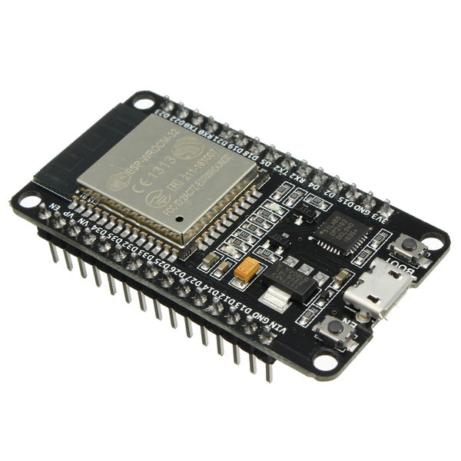
Hình 2.1: Vi điều khiển ESP32 NodeMCU-32S và chip RF
Bảng 2.1 tổng hợp các thông số kỹ thuật cốt lõi của vi điều khiển ESP32 NodeMCU-32S được lựa chọn sử dụng trong đề tài:
Thông số phần cứng | Giá trị chi tiết
Bộ vi xử lý chính | Tensilica Xtensa Dual-Core 32-bit LX6, xung nhịp 160 – 240 MHz
Bộ nhớ RAM nội (SRAM) | 520 KB SRAM tốc độ cao
Bộ nhớ Flash ngoài | 4 MB / 8 MB SPI Flash lưu trữ chương trình và dữ liệu SPIFFS
Kết nối Wi-Fi | Wi-Fi chuẩn 802.11 b/g/n (tốc độ lên đến 150 Mbps, băng tần 2.4 GHz)
Kết nối Bluetooth | Bluetooth v4.2 BR/EDR và chuẩn tiết kiệm năng lượng BLE
Điện áp hoạt động | 3.0V – 3.6V DC (Điện áp logic 3.3V, cấp nguồn 5V qua chân VIN/MicroUSB)
Dòng điện tiêu thụ | 80 mA (chế độ bình thường) đến 240 mA (khi truyền phát Wi-Fi liên tục)
Giao tiếp ngoại vi | 34 chân GPIO, 3x UART, 2x SPI, 2x I2C, 16 kênh PWM, 18 kênh ADC 12-bit
Nhiệt độ hoạt động | -40°C đến +125°C, độ bền công nghiệp

    - 2.2.2. Sơ đồ chân và phân bổ chức năng ngoại vi
ESP32 DevKit cung cấp 30 hoặc 38 chân ra tiêu chuẩn với khoảng cách 2.54 mm, hỗ trợ đa dạng chức năng ghép nối ngoại vi:
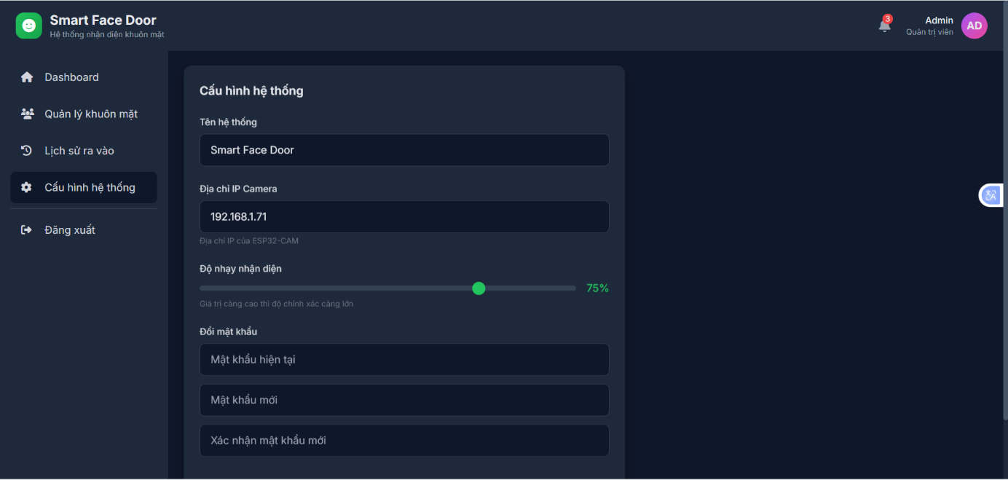
Hình 2.2: Sơ đồ chân kết nối chi tiết của vi điều khiển ESP32 DevKit
Cần lưu ý đặc biệt về các đặc tính điện tử của các nhóm chân trên ESP32:
Các chân GPIO 34, 35, 36 (VP), 39 (VN) là các chân CHỈ CÓ ĐẦU VÀO (Input-Only). Các chân này không có điện trở kéo lên/kéo xuống nội (Internal Pullup/Pulldown), do đó trong đề tài được bố trí dùng cho cảm biến IR cổng ngoài có trở kéo ngoài.
Các chân GPIO 0, 2, 12, 15 là các chân Strapping Pins, quyết định chế độ khởi động (Boot mode) của vi điều khiển khi cấp điện, cần tránh kéo cưỡng bức xuống mức LOW khi khởi động để tránh làm treo vi điều khiển.
Khối giao tiếp SPI mặc định (VSPI) sử dụng các chân GPIO 18 (SCK), 19 (MISO), 23 (MOSI), và 5 (SS/CS) rất lý tưởng để ghép nối module RFID RC522.
Khối giao tiếp I2C mặc định sử dụng GPIO 21 (SDA) và GPIO 22 (SCL) để điều khiển màn hình hiển thị OLED.
  - 2.3. Các cảm biến và cơ cấu chấp hành trong hệ thống
    - 2.3.1. Cảm biến hồng ngoại tránh vật cản FC-51
Cảm biến hồng ngoại FC-51 (IR Obstacle Avoidance Sensor) là loại cảm biến quang điện hoạt động dựa trên nguyên lý phát và thu tia hồng ngoại để phát hiện vật cản trong cự ly ngắn. Module bao gồm một cặp diode phát hồng ngoại (IR Transmitter) và photodiode thu hồng ngoại (IR Receiver), kết hợp với mạch khuếch đại vi sai và so sánh điện áp LM393.
Hình 2.3: Module cảm biến hồng ngoại tránh vật cản FC-51
Nguyên lý hoạt động chi tiết:
Khi không có phương tiện đỗ tại vị trí: Tia hồng ngoại phát ra từ diode phát truyền thẳng vào không gian và tiêu tán, photodiode thu không nhận được tín hiệu phản xạ. Đầu ra kỹ thuật số (DO) của cảm biến giữ ở mức logic HIGH (3.3V / 5V).
Khi có xe đỗ vào ô: Thân xe hoặc gầm xe đóng vai trò bề mặt phản xạ, hắt tia hồng ngoại trở lại photodiode thu. Điện áp đầu vào của mạch so sánh LM393 vượt ngưỡng tham chiếu, ngõ ra DO lập tức chuyển xuống mức logic LOW (0V).
Chiết áp tinh chỉnh: Trên module có tích hợp một biến trở xoay cho phép người dùng điều chỉnh độ nhạy và cự ly phát hiện trong khoảng từ 2 cm đến 30 cm, rất thuận tiện để hiệu chuẩn theo chiều cao gầm mô hình xe ô tô.
Thông số kỹ thuật | Giá trị chuẩn
Điện áp hoạt động | 3.3V – 5.0V DC
Dòng tiêu thụ | ~15 mA tại 5V
Khoảng cách phát hiện | 2 cm – 30 cm (điều chỉnh qua biến trở)
Góc phát hiện | 35 độ
Tín hiệu ngõ ra | Digital (Mức LOW khi có vật cản, mức HIGH khi trống)
IC so sánh điện áp | LM393 chính xác cao
Đèn chỉ thị | LED nguồn màu đỏ và LED báo vật cản màu xanh lá

    - 2.3.2. Động cơ Micro Servo SG90
Động cơ Servo SG90 là dạng cơ cấu chấp hành góc quay chính xác có kích thước nhỏ gọn và trọng lượng siêu nhẹ (khoảng 9 gam), được tích hợp sẵn hệ thống bánh răng giảm tốc bằng nhựa nylon, động cơ DC mini, chiết áp phản hồi vị trí và vi mạch điều khiển vòng kín bên trong.
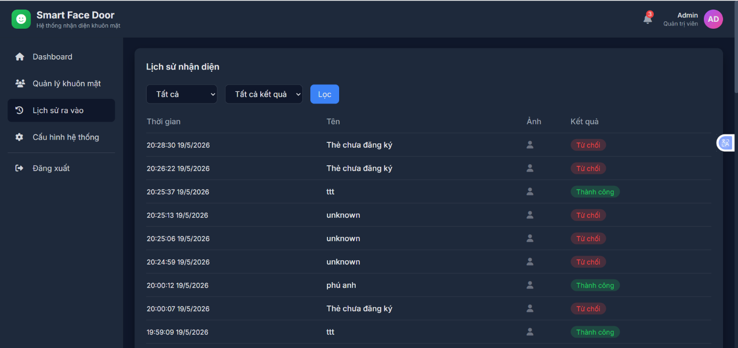
Hình 2.4: Động cơ Micro Servo SG90 điều khiển thanh chắn Barrier
Nguyên lý điều khiển bằng tín hiệu độ rộng xung (PWM):
Động cơ Servo SG90 được điều khiển bằng một chuỗi xung vuông lặp lại có chu kỳ chuẩn 20 ms (tương ứng với tần số 50 Hz). Góc quay của trục servo từ 0° đến 180° tỷ lệ thuận trực tiếp với độ rộng mức cao (Pulse Width) của xung điều khiển:
Độ rộng xung 0.5 ms – 1.0 ms: Tương ứng với góc quay 0° (Vị trí thanh chắn Barrier hạ nằm ngang, đóng cổng bãi xe).
Độ rộng xung 1.5 ms: Tương ứng với góc quay 90° (Vị trí thanh chắn Barrier dựng đứng 90°, mở hoàn toàn cho xe lưu thông qua cổng).
Độ rộng xung 2.0 ms – 2.5 ms: Tương ứng với góc quay 180° (Sử dụng cho cấu hình lắp đặt đối xứng ở cổng ra ngược chiều).
Đặc tính kỹ thuật | Giá trị thông số
Điện áp hoạt động | 4.8V – 6.0V DC
Mô-men xoắn giữ (Stall Torque) | 1.6 kg/cm (tại điện áp 4.8V) đến 2.0 kg/cm (tại 6.0V)
Tốc độ phản ứng | 0.1 giây / 60 độ (tại 4.8V)
Dải góc quay cho phép | 0° đến 180°
Chu kỳ tín hiệu điều khiển | 20 ms (50 Hz)
Dòng tiêu thụ khi không tải | ~100 mA
Dòng tiêu thụ khi ghì tải (Stall) | ~650 mA (Cần cấp nguồn riêng, tránh lấy từ chân 3.3V của ESP32)
Trọng lượng module | 9 gam

    - 2.3.3. Module nhận dạng tần số sóng vô tuyến RFID RC522
Module RC522 sử dụng chip thu phát sóng vô tuyến tiên tiến MFRC522 của hãng NXP Semiconductors, hoạt động trên dải tần số không tiếp xúc 13.56 MHz, hoàn toàn tương thích với chuẩn truyền thông quốc tế ISO/IEC 14443A và hỗ trợ các dòng thẻ Mifare Classic 1K (S50), Mifare Pro, Mifare Ultralight.
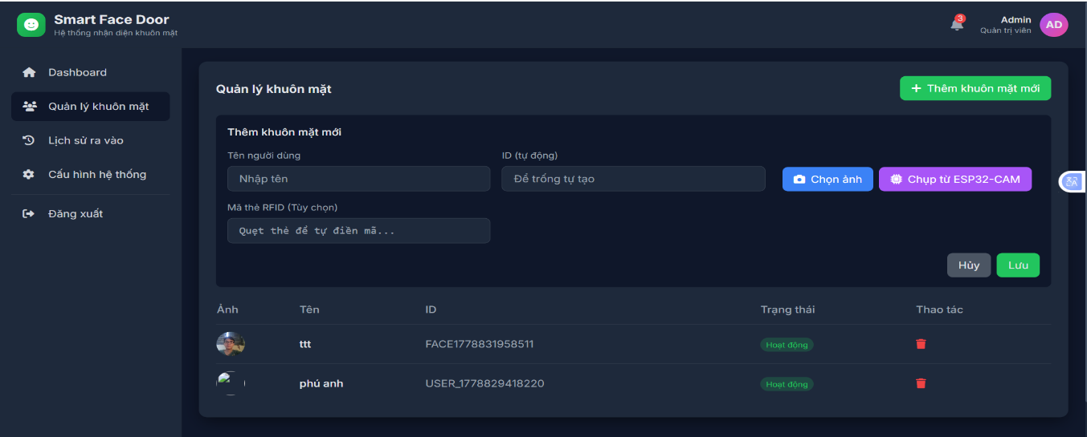
Hình 2.5: Module đọc thẻ RFID RC522 và thẻ từ Mifare S50 13.56 MHz
Cơ chế giao tiếp trường gần RFID:
Module RC522 liên tục phát ra một trường điện từ biến thiên tần số 13.56 MHz thông qua cuộn cảm ăng-ten PCB trên bo mạch.
Khi thẻ từ Mifare được đưa vào vùng từ trường (khoảng cách 0 – 5 cm), cuộn dây bên trong thẻ sẽ cảm ứng sinh ra dòng điện xoay chiều, nạp năng lượng cho vi mạch bên trong thẻ hoạt động (Passive RFID - Thẻ thụ động không cần pin).
Thẻ điều chế tải để truyền ngược lại mã định danh duy nhất (Unique Identifier - UID gồm 4 byte hoặc 7 byte) về đầu đọc RC522. Vi điều khiển ESP32 đọc mã UID này qua giao tiếp SPI tốc độ cao lên tới 10 Mbps và chuyển đổi thành chuỗi ký tự Hexadecimal (ví dụ: 'E2A0153F') để gửi lên Server xác thực.
Thông số kỹ thuật | Giá trị chi tiết
IC điều khiển trung tâm | MFRC522 (NXP Semiconductors)
Điện áp hoạt động | 3.3V DC (Tuyệt đối KHÔNG cấp 5V gây hỏng chip)
Dòng điện hoạt động | 13 – 26 mA (chế độ đọc), 10 – 13 mA (chế độ chờ)
Tần số hoạt động | 13.56 MHz
Chuẩn hỗ trợ | ISO/IEC 14443A, Mifare 1K (S50), Mifare 4K
Khoảng cách đọc hiệu dụng | 0 cm – 4.5 cm
Giao diện truyền thông | Chuẩn SPI 4 dây (SCK, MOSI, MISO, SS/CS)
Tốc độ truyền SPI | Hỗ trợ tối đa 10 Mbit/s

    - 2.3.4. Module hiển thị màn hình OLED SH1106G 1.3 inch I2C
Màn hình OLED SH1106G (hoặc SSD1306) có kích thước 1.3 inch với ma trận điểm phát quang độc lập 128x64 pixel. Khác với màn hình tinh thể lỏng LCD truyền thống phải có đèn nền (Backlight), công nghệ đi-ốt phát quang hữu cơ OLED tự phát sáng từng điểm ảnh khi có dòng điện chạy qua.
Hình 2.6: Màn hình OLED SH1106G độ phân giải 128x64 pixel giao tiếp I2C
Màn hình OLED mang lại những ưu thế kỹ thuật vượt bậc:
Góc nhìn siêu rộng lên tới hơn 160 độ, độ tương phản tuyệt đối và hiển thị sắc nét dưới nhiều điều kiện ánh sáng.
Mức tiêu thụ năng lượng cực thấp (chỉ khoảng 20 mA khi hiển thị toàn màn hình và dưới 1 mA khi ở trạng thái nghỉ).
Giao tiếp nối tiếp I2C chuẩn 2 dây (SDA và SCL) với địa chỉ mặc định 0x3C, tiết kiệm tối đa số lượng chân GPIO quý giá trên vi điều khiển ESP32.
Khả năng hiển thị đồ họa phong phú, thanh tiến trình, icon bãi xe và chữ tiếng Việt không dấu hướng dẫn lái xe trực quan tại cổng.
  - 2.4. Công nghệ nhận dạng biển số xe tự động (ANPR/ALPR)
    - 2.4.1. Khái quát quy trình xử lý ảnh ANPR
Nhận dạng biển số xe tự động (Automatic Number Plate Recognition - ANPR hoặc ALPR) là công nghệ thị giác máy tính sử dụng các thuật toán xử lý ảnh số và trí tuệ nhân tạo để phát hiện phương tiện, định vị khu vực chứa biển số và trích xuất ký tự chữ số từ hình ảnh camera chụp được.
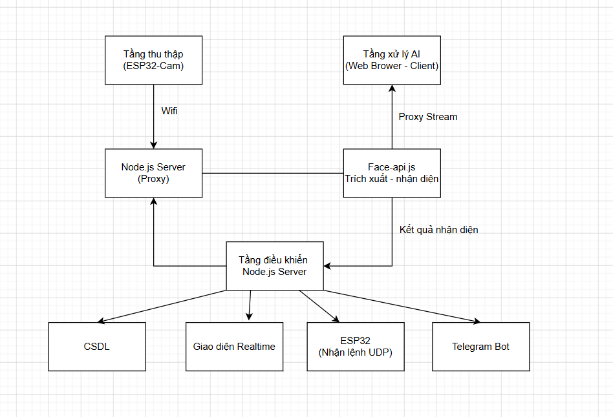
Hình 2.8: Quy trình xử lý và nhận dạng biển số xe (ANPR Pipeline)
Quy trình xử lý ảnh ANPR trong hệ thống trải qua 4 bước cơ bản khép kín:
Bước 1 - Thu nhận khung hình (Frame Acquisition): Webcam USB tại cổng IN hoặc cổng OUT ghi nhận luồng hình ảnh độ nét cao. Khi cảm biến hoặc thuật toán phát hiện chuyển động kích hoạt, khung hình tại thời điểm xe dừng trước barie được trích xuất.
Bước 2 - Định vị vùng biển số (License Plate Localization): Chuyển đổi ảnh sang không gian màu HSV để lọc màu nền trắng đặc trưng của biển số xe dân sự Việt Nam kết hợp thuật toán phát hiện biên cạnh Canny Edge và lọc đường bao hình học (Contour Filtering) theo tỷ lệ khung hình (Aspect Ratio từ 0.85 đến 5.5).
Bước 3 - Tiền xử lý vùng biển số (Image Pre-processing): Cắt vùng ảnh (Crop), chuyển ảnh về mức xám (Grayscale), áp dụng cân bằng lược đồ màu (Histogram Equalization), lọc nhiễu Gaussian Blur và nhị phân hóa cục bộ thích nghi (Adaptive Thresholding) để tách biệt rõ nét ký tự đen trên nền trắng.
Bước 4 - Nhận dạng ký tự quang học (OCR) & Chuẩn hóa: Đưa ảnh đã tiền xử lý qua mô hình học sâu EasyOCR dựa trên kiến trúc mạng tích chập CRNN/ResNet để nhận dạng chuỗi ký tự. Áp dụng quy tắc Biểu thức chính quy (Regex) theo chuẩn biển số Việt Nam để loại bỏ ký tự rác và định dạng chuỗi chuẩn.
    - 2.4.2. Quy định chuẩn hóa biển số xe cơ giới tại Việt Nam
Hệ thống nhận diện được thiết kế tuân thủ nghiêm ngặt theo quy chuẩn biển số xe cơ giới quy định tại Thông tư số 24/2023/TT-BCA của Bộ Công an:
Loại biển số | Quy cách bố trí ký tự | Định dạng Regex chuẩn hóa | Ví dụ thực tế
Biển ô tô dài (1 dòng) | 2 số tỉnh - 1 chữ seri - 5 số thứ tự | ^[0-9]{2}[A-Z]{1,2}[0-9]{5}$ | 30A-123.45 -> 30A12345
Biển ô tô vuông (2 dòng) | Dòng 1: 2 số tỉnh + seri; Dòng 2: 5 số | ^[0-9]{2}[A-Z]{1,2}[0-9]{5}$ | 36A / 999.99 -> 36A99999
Biển xe máy (2 dòng) | Dòng 1: 2 số tỉnh + seri; Dòng 2: 4-5 số | ^[0-9]{2}[A-Z0-9]{2}[0-9]{4,5}$ | 27B1 / 258.88 -> 27B125888
Biển xe công vụ / xe điện | 2 số tỉnh - seri chữ ghép (ví dụ: AC, CD) | ^[0-9]{2}[A-Z]{2}[0-9]{5}$ | 38AC-089.99 -> 38AC08999

  - 2.5. Các giao thức truyền thông mạng trong hệ thống
    - 2.5.1. Giao thức MQTT (Message Queuing Telemetry Transport)
MQTT là giao thức truyền thông mạng gọn nhẹ theo mô hình Xuất bản / Đăng ký (Publish/Subscribe) được thiết kế đặc biệt cho các mạng thiết bị IoT có băng thông hạn hẹp và độ trễ yêu cầu thấp. MQTT hoạt động dựa trên ngăn xếp giao thức TCP/IP.
Hình 2.9: Mô hình kết nối truyền thông Publish/Subscribe của giao thức MQTT
Các đặc tính nổi trội của MQTT trong hệ thống bãi xe:
Kiến trúc Broker trung tâm: Các vi điều khiển ESP32 và máy chủ Node.js không cần biết địa chỉ IP trực tiếp của nhau, tất cả thông điệp đều đi qua MQTT Broker trung gian.
Cơ chế Topic phân cấp: Sử dụng dấu gạch chéo '/' để định tuyến dữ liệu khoa học, ví dụ 'parking/esp32_1/slot/A01', 'parking/esp32_2/rfid', 'parking/cmd/gate_in'.
Gói tin Header siêu nhỏ (chỉ 2 byte): Tiết kiệm năng lượng và băng thông mạng tối đa cho vi điều khiển.
Chất lượng dịch vụ (QoS): Hỗ trợ QoS 0 (At most once), QoS 1 (At least once - đảm bảo tin nhắn mở cửa không bị thất lạc) và QoS 2 (Exactly once).
Cơ chế Last Will and Testament (LWT): Cho phép Broker tự động thông báo trạng thái ngắt kết nối đột ngột của thiết bị IoT (OFFLINE) ngay khi mất nguồn điện.
    - 2.5.2. So sánh các giao thức truyền thông mạng IoT
Bảng 2.9 so sánh kỹ thuật giữa 4 giao thức phổ biến trong thế giới mạng vạn vật:
Đặc tính kỹ thuật | MQTT | HTTP / REST | WebSocket | CoAP
Mô hình kiến trúc | Publish / Subscribe | Request / Response | Full-Duplex (Hai chiều) | Request / Response
Giao thức tầng truyền vận | TCP | TCP | TCP | UDP
Kích thước Header tối thiểu | 2 bytes | Hàng trăm bytes | 2 – 10 bytes | 4 bytes
Độ trễ truyền tin | Rất thấp (< 20 ms) | Trung bình (100-300 ms) | Rất thấp (< 10 ms) | Cực thấp (< 10 ms)
Độ tin cậy giao nhận | QoS 0, QoS 1, QoS 2 | Phụ thuộc HTTP Status | Phụ thuộc TCP stream | Confirmable / Non-confirmable
Mục đích dùng trong đề tài | Kết nối ESP32 ↔ Node.js | REST API Client ↔ Server | Đồng bộ Web & Mobile App | Không sử dụng

  - 2.6. Nền tảng phát triển phần mềm Backend và Cơ sở dữ liệu
Máy chủ Backend của hệ thống được xây dựng trên nền tảng Node.js—môi trường thực thi JavaScript bất đồng bộ phía máy chủ dựa trên V8 Engine của Google Chrome. Kết hợp với Express.js, hệ thống có khả năng tiếp nhận và xử lý đồng thời hàng nghìn kết nối mạng với cơ chế hướng sự kiện Non-blocking I/O mà không bị nghẽn.
Cơ sở dữ liệu quan hệ MySQL 8.0 được lựa chọn làm nơi lưu trữ dữ liệu tập trung nhờ tính toàn vẹn dữ liệu ACID tuyệt đối, tốc độ truy vấn khóa ngoại cực nhanh và khả năng quản lý các quan hệ phức tạp giữa người dùng, phương tiện, ô đỗ và các giao dịch tài chính.
  - 2.7. Nền tảng phát triển giao diện Web Admin và Mobile App
Web Admin: Được thiết kế dưới dạng Single Page Dashboard sử dụng HTML5, CSS3, JavaScript ES6+ và thư viện Socket.IO Client. Giao diện được tối ưu hóa cho màn hình máy tính để bàn và laptop, tích hợp hiệu ứng hiển thị 3D sơ đồ bãi đỗ xe và trợ lý thông minh AI Assistant.
Mobile App (Android): Được lập trình Native hoàn toàn bằng ngôn ngữ Java trên nền Android SDK, sử dụng kiến trúc Fragment linh hoạt kết hợp Bottom Navigation Bar 5 tab. Ứng dụng tích hợp thư viện Retrofit 2 để giao tiếp RESTful API an toàn qua mã hóa JWT và Socket.IO Android Client để lắng nghe trạng thái thay đổi ô đỗ xe thời gian thực.

CHƯƠNG 3: PHÂN TÍCH VÀ THIẾT KẾ KIẾN TRÚC HỆ THỐNG
  - 3.1. Phân tích yêu cầu hệ thống
    - 3.1.1. Yêu cầu chức năng (Functional Requirements)
Hệ thống Bãi đỗ xe thông minh được thiết kế nhằm đáp ứng đầy đủ các yêu cầu nghiệp vụ phức tạp của hai đối tượng sử dụng chính:
a) 1. Nhóm chức năng dành cho Người dùng cuối (User):
Đăng ký, đăng nhập, bảo mật tài khoản cá nhân thông qua mã hóa mật khẩu và token xác thực JWT.
Quản lý danh sách phương tiện cá nhân (thêm, sửa, xóa biển số xe, gán thẻ RFID tương ứng, chọn xe mặc định).
Xem sơ đồ trực quan bãi đỗ xe theo thời gian thực (hiển thị rõ mã ô đỗ, trạng thái: Xanh - Trống, Đỏ - Có xe, Cam - Đã đặt, Xám - Tạm khóa).
Đặt chỗ trước (Booking): Chọn ô đỗ mong muốn, chọn ngày giờ đến, số giờ dự kiến đỗ xe, xem trước tổng chi phí và xác nhận đặt chỗ.
Quản lý ví điện tử mô phỏng: Nạp tiền vào tài khoản ví, kiểm tra số dư hiện tại, tự động trừ tiền khi đặt chỗ hoặc thanh toán tiền gửi xe, tra cứu lịch sử giao dịch.
Tra cứu lịch sử gửi xe cá nhân (thời gian vào/ra, vị trí ô đỗ, số tiền đã trả) và nhận thông báo đẩy thời gian thực.
b) 2. Nhóm chức năng dành cho Ban quản trị (Admin):
Dashboard điều hành trung tâm: Giám sát toàn diện các chỉ số KPI bãi xe, số chỗ trống, số xe đang đỗ, doanh thu ngày/tháng, trạng thái kết nối phần cứng IoT.
Kiểm soát ra vào tự động 2 lớp: Kết hợp đối chiếu thẻ RFID và biển số xe nhận diện từ Camera ANPR. Tự động ra lệnh mở thanh chắn khi hợp lệ.
Xử lý xe khách vãng lai (Guest Parking Session): Tự động tạo phiên gửi xe cho khách không có tài khoản dựa trên biển số nhận diện từ Camera IN, tính tiền tại cổng ra.
Điều khiển thiết bị thủ công: Mở/đóng cưỡng bức barrier Cổng Vào và Cổng Ra, bật/tắt đèn chiếu sáng bãi xe qua giao diện Web Admin và Mobile App.
Quản lý dữ liệu tập trung: Quản lý tài khoản người dùng, xe, ô đỗ, bảng giá cước gửi xe, quản lý thiết bị IoT và tra cứu toàn bộ nhật ký hệ thống.
    - 3.1.2. Yêu cầu phi chức năng (Non-Functional Requirements)
Thời gian đáp ứng và độ trễ (Latency): Thời gian từ lúc quẹt thẻ RFID hoặc camera chụp ảnh đến khi barrier mở phải đạt dưới 1.5 giây.
Độ tin cậy và tự phục hồi (Reliability): Các vi điều khiển ESP32 phải có cơ chế tự động kết nối lại (Auto-reconnect) khi Wi-Fi hoặc MQTT broker bị gián đoạn; cơ chế chống kẹt thanh chắn và timeout 15 giây an toàn.
Tính toàn vẹn dữ liệu: Đảm bảo không xảy ra xung đột ô đỗ, kiểm tra tính hợp lệ của trạng thái ô trước khi cho phép đặt chỗ hoặc cho xe vào bãi.
Tính tương thích và trải nghiệm người dùng (UX): Giao diện Web hiển thị mượt mà trên desktop, Mobile App tối ưu hoàn hảo trên điện thoại Android.
  - 3.2. Thiết kế kiến trúc tổng thể hệ thống
Hệ thống Bãi đỗ xe thông minh được thiết kế theo mô hình kiến trúc phân lớp IoT tiêu chuẩn (4-tier Architecture) nhằm phân tách rõ ràng trách nhiệm giữa các tầng:
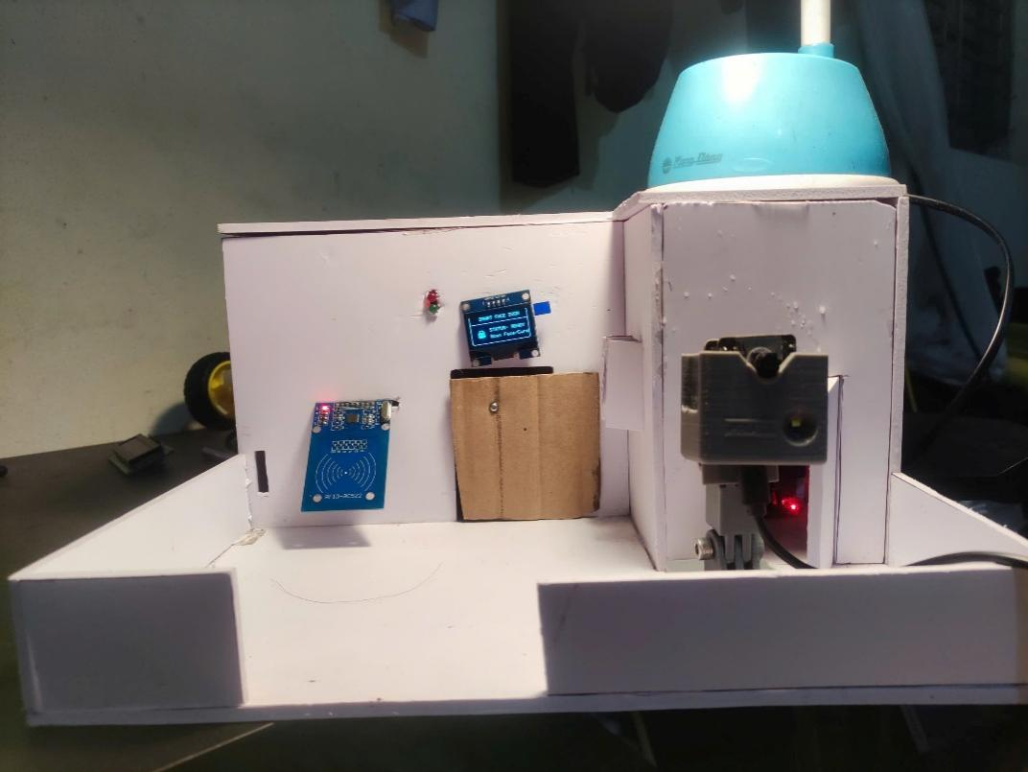
Hình 3.1: Sơ đồ khối phần cứng hệ thống IoT Bãi đỗ xe thông minh
Mô tả chi tiết 4 tầng kiến trúc:
Tầng 1 - Tầng thiết bị và cảm biến nhúng (Perception Layer): Bao gồm vi điều khiển ESP32, 6 cảm biến hồng ngoại FC-51 gắn tại 6 vị trí đỗ A01-A06, module đọc thẻ RFID RC522 tại cổng, 2 động cơ Servo SG90 điều khiển barrier, 2 cảm biến IR sau barrier và mạch Relay đèn. Đóng vai trò đo đạc vật lý và thực thi cơ cấu chấp hành.
Tầng 2 - Tầng biên thị giác máy tính (Edge AI Layer): Gồm 2 Webcam USB độc lập tại Cổng Vào và Cổng Ra kết nối trực tiếp với máy tính chạy dịch vụ ANPR Service (Python + OpenCV + EasyOCR). Tiếp nhận video, phát hiện vùng biển số và nhận dạng ký tự trong thời gian thực.
Tầng 3 - Tầng dịch vụ trung tâm và Cơ sở dữ liệu (Service & Network Layer): Gồm MQTT Broker (truyền thông IoT), Máy chủ Node.js Express (xử lý logic nghiệp vụ, đối chiếu xác thực 2 lớp, tính tiền, ví điện tử), WebSocket/Socket.IO Server (phát sóng dữ liệu realtime) và CSDL MySQL 8.0 lưu trữ bền vững.
Tầng 4 - Tầng ứng dụng người dùng (Application Layer): Bao gồm Web Admin Dashboard (HTML/CSS/JS) dành cho người quản lý bãi xe và Ứng dụng di động Mobile App (Android Java) dành cho người gửi xe và nhân viên bảo vệ.
  - 3.3. Thiết kế phần cứng và sơ đồ nguyên lý đấu nối
    - 3.3.1. Phương án tích hợp phần cứng bo mạch ESP32
Để đáp ứng tính linh hoạt tối đa trong quá trình thực nghiệm và chấm thi đồ án, hệ thống hỗ trợ 2 phương án thiết kế phần cứng:
Phương án 1 (Hệ thống phân tán 2 ESP32): ESP32 #1 chuyên trách quản lý 6 cảm biến ô đỗ A01–A06; ESP32 #2 chuyên trách quản lý hệ thống cổng (RFID, 2 Servo, 2 IR cổng, Relay đèn). Phương án này mô phỏng các bãi xe quy mô lớn.
Phương án 2 (Hệ thống tích hợp ESP32 All-In-One): Toàn bộ 6 cảm biến ô đỗ, 2 cảm biến cổng, đầu đọc RFID RC522, 2 Servo, màn hình OLED SH1106G và Relay đèn được tích hợp trên 1 bo mạch ESP32 duy nhất. Đây là phương án demo sa bàn tối ưu nhất, tiết kiệm dây cáp, giảm điểm tiếp xúc lỏng và đồng bộ tuyệt đối.
Hình 3.2: Sơ đồ kết nối phần cứng chi tiết của bo mạch ESP32 All-In-One
Bảng 3.1 tổng hợp sơ đồ chân phân bổ GPIO trên bo mạch ESP32 All-In-One chuẩn theo mã nguồn thực tế của dự án:
Thiết bị / Module | Chân trên Module | Chân GPIO ESP32 | Chế độ I/O | Ghi chú kỹ thuật
OLED SH1106G (I2C) | SDA  SCL | GPIO 21  GPIO 22 | I2C Bus  I2C Bus | Địa chỉ I2C 0x3C, cấp nguồn 3.3V hoặc 5V
IR Sensor Ô đỗ A01 | OUT | GPIO 13 | INPUT_PULLUP | Mức LOW khi có xe đỗ, HIGH khi trống
IR Sensor Ô đỗ A02 | OUT | GPIO 14 | INPUT_PULLUP | Lọc nhiễu Debounce 250 ms
IR Sensor Ô đỗ A03 | OUT | GPIO 27 | INPUT_PULLUP | Lọc nhiễu Debounce 250 ms
IR Sensor Ô đỗ A04 | OUT | GPIO 26 | INPUT_PULLUP | Lọc nhiễu Debounce 250 ms
IR Sensor Ô đỗ A05 | OUT | GPIO 25 | INPUT_PULLUP | Lọc nhiễu Debounce 250 ms
IR Sensor Ô đỗ A06 | OUT | GPIO 33 | INPUT_PULLUP | Lọc nhiễu Debounce 250 ms
IR Sau Barie Cổng Vào | OUT | GPIO 34 | INPUT | Chân Input-Only, có trở kéo ngoài 10k
IR Sau Barie Cổng Ra | OUT | GPIO 35 | INPUT | Chân Input-Only, phát hiện xe qua cổng
Servo Barie Cổng Vào | PWM (Cam) | GPIO 32 | OUTPUT (PWM) | Góc 0° đóng, 90° mở
Servo Barie Cổng Ra | PWM (Cam) | GPIO 16 | OUTPUT (PWM) | Góc 180° đóng, 90° mở (Lắp đối xứng)
RFID RC522 (SPI) | SDA (SS)  SCK  MOSI  MISO  RST | GPIO 5  GPIO 18  GPIO 23  GPIO 19  GPIO 17 | SPI Bus  SPI Bus  SPI Bus  SPI Bus  OUTPUT | CẤP NGUỒN 3.3V DUY NHẤT  (Cấm cắm 5V vào RC522)
Module Relay Đèn | IN | GPIO 4 | OUTPUT | Kích mức LOW (Active LOW), điều khiển đèn 5V

    - 3.3.2. Thiết kế khối nguồn cung cấp điện áp
Hệ thống sử dụng đồng thời nhiều linh kiện có mức tiêu thụ dòng điện biến thiên mạnh. Đặc biệt, 2 động cơ servo SG90 khi quay đồng thời có thể tiêu thụ dòng tức thời lên tới hơn 1.2A, và vi điều khiển ESP32 khi kích hoạt bộ phát Wi-Fi RF tiêu thụ tới 240 mA. Nếu sử dụng nguồn cấp trực tiếp từ cổng USB máy tính (giới hạn 500 mA), hiện tượng sụt áp (Brownout Reset) sẽ liên tục xảy ra làm treo hệ thống.
Giải pháp thiết kế nguồn: Sử dụng Adapter nguồn xung DC 5V/3A chất lượng cao. Đường nguồn 5V cấp trực tiếp song song cho chân VIN của ESP32, chân VCC của 2 Servo SG90 và Module Relay. Các chân GND được nối chung (Common Ground). Riêng module RFID RC522 được cấp nguồn từ chân 3V3 của ESP32 thông qua IC ổn áp LDO AMS1117-3.3V tích hợp trên bo mạch, đồng thời lắp thêm các tụ hóa 100uF và tụ gốm 100nF để lọc phẳng điện áp chống nhiễu.
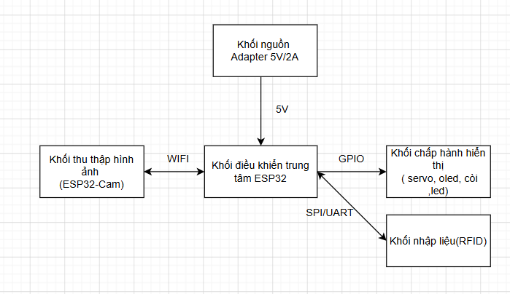
Hình 3.9: Mô hình sa bàn thực tế bãi đỗ xe thông minh tích hợp 6 ô đỗ và cổng
  - 3.4. Thiết kế luồng dữ liệu và thuật toán điều khiển
    - 3.4.1. Quy trình xe vào cổng (Check-in Flow)
Quy trình xử lý tại Cổng Vào hỗ trợ cả hai trường hợp: Xe đã đăng ký trước (có tài khoản/đặt chỗ) và Khách vãng lai (Guest):
Hình 3.4: Lưu đồ thuật toán quy trình xe vào cổng (Check-in Flow)
Các bước thực thi chi tiết:
Bước 1: Phương tiện tiến vào vùng kiểm soát Cổng Vào trước thanh chắn barrier.
Bước 2: Webcam IN chụp ảnh phương tiện, dịch vụ ANPR xử lý phát hiện biển số (ví dụ: '38AC08999') với độ tin cậy confidence > 0.85, gửi kết quả lên Backend qua API POST /api/camera/detection. Trạng thái bản ghi được lưu là PENDING.
Bước 3: Người lái xe quẹt thẻ từ RFID lên đầu đọc RC522. ESP32 đọc mã UID và gửi lên MQTT topic 'parking/esp32_2/rfid'.
Bước 4: Backend kích hoạt giải thuật Handshake Buffer, tra cứu biển số gần nhất trong cửa sổ thời gian (Time Window = 60s) khớp với thẻ RFID vừa quẹt.
Bước 5 (Kiểm tra xác thực 2 lớp): Nếu Biển số xe = Biển số đã gán với thẻ RFID trong bảng vehicles: Xác thực thành công. Backend kiểm tra tiếp booking hoặc ô đỗ còn trống. Nếu hợp lệ: Gửi lệnh MQTT 'OPEN_GATE_IN' cho ESP32 mở barrier, tạo bản ghi parking_history, cập nhật trạng thái ô đỗ thành OCCUPIED.
Bước 6 (Trường hợp xe khách vãng lai - Guest): Nếu biển số nhận diện chưa từng đăng ký tài khoản và không có thẻ RFID: Hệ thống tự động tạo phiên Guest_Parking_Sessions với biển số xe và thời gian vào, phát âm thanh chào mừng qua loa TTS, gửi lệnh mở Barrier IN cho khách vào đỗ.
Bước 7 (Trường hợp sai lệch): Nếu thẻ RFID một đằng nhưng biển số camera chụp được một nẻo (không khớp): Barrier giữ ĐÓNG (KEEP_CLOSED), còi buzzer kêu cảnh báo, gửi thông báo cảnh báo tức thì lên Web Admin và Mobile App.
    - 3.4.2. Quy trình xe ra cổng và thanh toán phí (Check-out Flow)
Quy trình kiểm soát tại Cổng Ra đảm bảo thu đúng giá vé và an toàn tài sản tuyệt đối:
Hình 3.5: Lưu đồ thuật toán quy trình xe ra cổng và thanh toán (Check-out Flow)
Bước 1: Xe tiến đến Cổng Ra, Webcam OUT chụp ảnh và nhận diện biển số xe.
Bước 2: Quẹt thẻ RFID tại cổng. Backend đối chiếu bản ghi gửi xe đang mở (parking_history hoặc guest_parking_sessions).
Bước 3: Backend tính toán thời gian gửi thực tế = exit_time - entry_time và gọi dịch vụ Fee Calculator để tính toán phí cước.
Bước 4 (Đối trừ thanh toán): Nếu là người dùng có ví: Tự động đối trừ số tiền đã đặt chỗ trước. Nếu phát sinh thêm giờ thì trừ phần chênh lệch từ ví điện tử. Nếu số dư đủ: Xác nhận thanh toán thành công. Nếu là khách vãng lai: Hiển thị số tiền lên màn hình Web Admin để thu ngân/bảo vệ thu tiền và bấm xác nhận.
Bước 5: Sau khi thanh toán hoàn tất, Backend gửi lệnh MQTT 'OPEN_GATE_OUT' mở barrier Cổng Ra, giải phóng ô đỗ xe thành FREE, cập nhật lịch sử gửi xe.
    - 3.4.3. Thuật toán điều khiển Barrier tự động và an toàn
Thanh chắn Barrier phải hoạt động hoàn toàn tự động nhưng tuyệt đối không được hạ xuống khi phương tiện đang đi dở qua cổng (chống va đập gây vỡ kính, xước xe):
Hình 3.6: Lưu đồ thuật toán điều khiển barrier tự động và an toàn
Giai đoạn 1 (Mở barrier): Khi nhận lệnh OPEN từ MQTT hoặc nút bấm, ESP32 quay servo lên góc 90° trong thời gian 0.5s, bật cờ trạng thái gateOpen = true, ghi nhận mốc thời gian openTime = millis().
Giai đoạn 2 (Khoảng chờ ban đầu - Initial Ignore): Trong 1.5 giây đầu tiên sau khi mở, ESP32 tạm bỏ qua tín hiệu cảm biến IR sau barrier để xe bắt đầu lăn bánh, tránh việc bóng thân xe hoặc thanh chắn gây nhiễu tín hiệu.
Giai đoạn 3 (Giám sát xe qua - Gate Passing): Cảm biến IR sau barrier chuyển xuống mức LOW báo hiệu xe đang ở vùng barrier. ESP32 giữ nguyên trạng thái mở.
Giai đoạn 4 (Xác nhận an toàn - Clear Confirmation): Khi xe đã đi qua hẳn, cảm biến IR trở về mức HIGH. ESP32 yêu cầu mức HIGH phải duy trì ổn định liên tục tối thiểu 800 ms mới kích hoạt lệnh quay servo về góc 0° (Đóng barrier).
Giai đoạn 5 (Cơ chế Timeout an toàn): Nếu sau 15 giây (GATE_AUTO_CLOSE_TIMEOUT) kể từ lúc mở mà cảm biến IR không phát hiện xe đi qua (ví dụ người lái xe đổi ý không vào nữa), hệ thống tự động hạ barrier đóng lại để bảo đảm an ninh bãi xe.
  - 3.5. Thiết kế Cơ sở dữ liệu quan hệ MySQL
    - 3.5.1. Sơ đồ quan hệ thực thể (ERD)
Cơ sở dữ liệu của hệ thống được chuẩn hóa theo dạng chuẩn 3NF (Third Normal Form) nhằm loại bỏ dư thừa dữ liệu và đảm bảo tính toàn vẹn quan hệ. Hệ thống gồm 13 bảng thực thể:
Hình 3.8: Sơ đồ quan hệ thực thể (ERD) Cơ sở dữ liệu MySQL 13 bảng
    - 3.5.2. Đặc tả chi tiết các bảng trong cơ sở dữ liệu
Dưới đây là đặc tả chi tiết cấu trúc các trường, kiểu dữ liệu và ràng buộc của các bảng nòng cốt trong hệ thống:
      - 1. Bảng users (Quản lý tài khoản người dùng và số dư ví)
Tên trường | Kiểu dữ liệu | Ràng buộc | Mô tả ý nghĩa
id | INT | PRIMARY KEY, AUTO_INCREMENT | Mã định danh duy nhất của người dùng
name | VARCHAR(100) | NOT NULL | Họ và tên người dùng
email | VARCHAR(100) | UNIQUE, NOT NULL | Email đăng nhập hệ thống
phone | VARCHAR(20) | NULL | Số điện thoại liên hệ
password | VARCHAR(255) | NOT NULL | Mật khẩu đã được băm bằng thuật toán Bcrypt
role | ENUM('USER','ADMIN') | DEFAULT 'USER' | Vai trò phân quyền trong hệ thống
wallet_balance | DECIMAL(12,2) | DEFAULT 0.00 | Số dư ví điện tử mô phỏng (VNĐ)
status | ENUM('ACTIVE','LOCKED') | DEFAULT 'ACTIVE' | Trạng thái hoạt động của tài khoản
created_at | TIMESTAMP | DEFAULT CURRENT_TIMESTAMP | Thời điểm đăng ký tài khoản

      - 2. Bảng vehicles (Quản lý thông tin phương tiện)
Tên trường | Kiểu dữ liệu | Ràng buộc | Mô tả ý nghĩa
id | INT | PRIMARY KEY, AUTO_INCREMENT | Mã định danh phương tiện
user_id | INT | FOREIGN KEY -> users(id) | Chủ sở hữu phương tiện
plate_number | VARCHAR(20) | NOT NULL, INDEX | Biển số xe đã chuẩn hóa (ví dụ: '30A12345')
vehicle_type | ENUM('CAR','MOTORBIKE') | DEFAULT 'CAR' | Loại phương tiện (Ô tô hoặc Xe máy)
color | VARCHAR(30) | NULL | Màu sắc xe
rfid_uid | VARCHAR(50) | NULL, INDEX | Mã UID thẻ RFID được gán cho xe
is_default | BOOLEAN | DEFAULT FALSE | Đánh dấu phương tiện mặc định khi đặt chỗ
status | ENUM('ACTIVE','INACTIVE') | DEFAULT 'ACTIVE' | Trạng thái hoạt động của xe

      - 3. Bảng parking_slots (Quản lý các vị trí đỗ xe)
Tên trường | Kiểu dữ liệu | Ràng buộc | Mô tả ý nghĩa
id | INT | PRIMARY KEY, AUTO_INCREMENT | Mã định danh vị trí đỗ
slot_code | VARCHAR(10) | UNIQUE, NOT NULL | Mã ô đỗ hiển thị (A01, A02, ..., A06)
zone | VARCHAR(10) | DEFAULT 'A' | Khu vực bãi đỗ xe (Khu A)
status | ENUM('FREE','OCCUPIED','RESERVED','DISABLED') | DEFAULT 'FREE' | Trạng thái tức thời của ô đỗ
sensor_id | VARCHAR(20) | NULL | Mã định danh cảm biến IR tương ứng
is_virtual | BOOLEAN | DEFAULT FALSE | True nếu là ô demo ảo mở rộng không có cảm biến

      - 4. Bảng bookings (Quản lý thông tin đặt chỗ trước)
Tên trường | Kiểu dữ liệu | Ràng buộc | Mô tả ý nghĩa
id | INT | PRIMARY KEY, AUTO_INCREMENT | Mã phiếu đặt chỗ
user_id | INT | FOREIGN KEY -> users(id) | Người dùng thực hiện đặt chỗ
vehicle_id | INT | FOREIGN KEY -> vehicles(id) | Phương tiện đăng ký đặt chỗ
slot_id | INT | FOREIGN KEY -> parking_slots(id) | Vị trí ô đỗ được giữ chỗ
start_time | DATETIME | NOT NULL | Thời gian dự kiến bắt đầu vào bãi
end_time | DATETIME | NOT NULL | Thời gian dự kiến kết thúc gửi xe
duration | INT | NOT NULL | Thời lượng đặt chỗ (tính theo giờ)
unit_price | DECIMAL(10,2) | NOT NULL | Đơn giá cước mỗi giờ (VNĐ/giờ)
total_price | DECIMAL(10,2) | NOT NULL | Tổng số tiền đã tạm thanh toán
status | ENUM('PENDING','CONFIRMED','ACTIVE','COMPLETED','CANCELLED','EXPIRED') | DEFAULT 'CONFIRMED' | Trạng thái vòng đời của booking

      - 5. Bảng parking_history (Quản lý lịch sử các lượt gửi xe)
Tên trường | Kiểu dữ liệu | Ràng buộc | Mô tả ý nghĩa
id | INT | PRIMARY KEY, AUTO_INCREMENT | Mã phiên gửi xe
user_id | INT | NULL, FOREIGN KEY -> users(id) | Người dùng (NULL nếu là khách vãng lai)
vehicle_id | INT | NULL, FOREIGN KEY -> vehicles(id) | Phương tiện
slot_id | INT | FOREIGN KEY -> parking_slots(id) | Vị trí ô đỗ đã chiếm dụng
rfid_uid | VARCHAR(50) | NULL | Mã thẻ RFID đã quẹt lúc vào
entry_time | DATETIME | NOT NULL | Thời điểm xe vào bãi
exit_time | DATETIME | NULL | Thời điểm xe rời bãi (NULL khi đang đỗ)
duration_minutes | INT | DEFAULT 0 | Tổng thời gian gửi thực tế (phút)
fee | DECIMAL(10,2) | DEFAULT 0.00 | Tổng phí gửi xe thực tế
payment_status | ENUM('PENDING','PAID','REFUNDED') | DEFAULT 'PENDING' | Trạng thái thanh toán tiền gửi xe

      - 6. Bảng guest_parking_sessions (Quản lý xe khách vãng lai)
Tên trường | Kiểu dữ liệu | Ràng buộc | Mô tả ý nghĩa
id | INT | PRIMARY KEY, AUTO_INCREMENT | Mã phiên gửi xe vãng lai
license_plate | VARCHAR(20) | NOT NULL | Biển số xe nhận diện từ Camera IN
entry_time | DATETIME | NOT NULL | Thời gian vào bãi
exit_time | DATETIME | NULL | Thời gian ra bãi
parking_slot | VARCHAR(10) | NULL | Ô đỗ được hệ thống ghi nhận
duration | VARCHAR(20) | NULL | Thời lượng đỗ xe hiển thị (ví dụ '2.5h')
amount | DECIMAL(10,2) | DEFAULT 0.00 | Số tiền cước cần thu
payment_status | ENUM('UNPAID','PAID') | DEFAULT 'UNPAID' | Trạng thái thu tiền mặt/mô phỏng
status | ENUM('PARKING','COMPLETED') | DEFAULT 'PARKING' | Trạng thái phiên

CHƯƠNG 4: XÂY DỰNG VÀ CÀI ĐẶT HỆ THỐNG PHẦN MỀM
  - 4.1. Lập trình Firmware vi điều khiển ESP32
    - 4.1.1. Cấu trúc chương trình và cơ chế non-blocking với millis()
Firmware của vi điều khiển ESP32 được lập trình bằng ngôn ngữ C/C++ trên môi trường Arduino IDE. Trong các hệ thống nhúng điều khiển đa nhiệm thời gian thực, việc sử dụng hàm delay() truyền thống là một lỗi thiết kế nghiêm trọng vì hàm này làm treo toàn bộ CPU (blocking), khiến vi điều khiển bỏ lỡ các gói tin mạng MQTT quan trọng, làm trễ tín hiệu quét thẻ RFID và làm mất xung cảm biến xe qua cổng.
Do đó, toàn bộ firmware được xây dựng theo kiến trúc Lập trình hướng sự kiện phi khóa (Non-blocking Event-driven) sử dụng biến đếm thời gian thực millis(). Vòng lặp chính loop() liên tục tuần tra các tác vụ con độc lập:
Tác vụ 1: Duy trì kết nối mạng Wi-Fi và vòng lặp client.loop() của thư viện PubSubClient.
Tác vụ 2: Đọc cảm biến hồng ngoại 6 ô đỗ với bộ lọc rung số Debounce 250 ms.
Tác vụ 3: Quét thẻ RFID RC522 với bộ lọc Cooldown 2000 ms chống quét lặp.
Tác vụ 4: Máy trạng thái hữu hạn (FSM) giám sát cảm biến IR cổng và tự động đóng barrier.
Tác vụ 5: Cập nhật giao diện màn hình OLED SH1106G mỗi 200 ms.
Tác vụ 6: Gửi bản tin nhịp tim sống (Heartbeat) định kỳ mỗi 30 giây lên Broker.
    - 4.1.2. Module điều khiển Barrier và an toàn xe qua cổng
Dưới đây là đoạn mã nguồn C++ then chốt hiện thực hóa máy trạng thái điều khiển thanh chắn barrier tự động kèm cơ chế an toàn trên ESP32:
// --- ESP32 C++: Máy trạng thái điều khiển Barrier an toàn ---
void handleGateAutoClose() {
unsigned long now = millis();
// 1. Quản lý Barrier Cổng Vào (Gate IN)
if (gateInOpen) {
// Hoãn 1.5s đầu tiên để xe kịp lăn bánh
if (now - gateInOpenTime > GATE_INITIAL_IGNORE_MS) {
int irVal = digitalRead(PIN_IR_GATE_IN);
if (irVal == IR_ACTIVE_LEVEL) {
gateInPassingDetected = true; // Phát hiện xe đang qua
gateInClearStartTime = 0;
} else if (gateInPassingDetected && irVal != IR_ACTIVE_LEVEL) {
// Xe đã đi qua, bắt đầu tính thời gian thông thoáng ổn định
if (gateInClearStartTime == 0) gateInClearStartTime = now;
if (now - gateInClearStartTime >= GATE_CLEAR_CONFIRM_MS) {
closeGateIn(); // Đóng Barie an toàn
gateInPassingDetected = false;
gateInClearStartTime = 0;
publishGatePassed("IN"); // Báo cáo Server xe đã vào
}
}
}
// Timeout an toàn sau 15 giây nếu không có xe đi qua
if (now - gateInOpenTime >= GATE_AUTO_CLOSE_TIMEOUT) {
closeGateIn();
gateInPassingDetected = false;
gateInClearStartTime = 0;
Serial.println("[Gate IN] Auto-closed due to timeout 15s!");
}
}
}

  - 4.2. Xây dựng Dịch vụ thị giác máy tính nhận diện biển số (ANPR Service)
    - 4.2.1. Cấu trúc chương trình và luồng phát hiện biển số
Dịch vụ ANPR Service được phát triển bằng ngôn ngữ Python 3.12, chạy độc lập trên máy tính trung tâm PC hoặc vi máy tính Raspberry Pi. Dịch vụ kết nối trực tiếp với 2 Webcam USB thông qua thư viện OpenCV (cv2.VideoCapture):
Webcam IN (Camera Index 0 / Cổng Vào): Giám sát làn xe vào bãi.
Webcam OUT (Camera Index 1 / Cổng Ra): Giám sát làn xe rời bãi.
Thuật toán định vị biển số thông minh sử dụng kết hợp lọc dải màu HSV và lọc đường bao hình chữ nhật:
// --- Python: Thuật toán phát hiện vùng biển số qua không gian màu HSV ---
def find_plate_regions(self, frame):
h_frame, w_frame = frame.shape[:2]
regions = []
# 1. Lọc dải màu trắng đặc trưng của biển số xe Việt Nam
hsv = cv2.cvtColor(frame, cv2.COLOR_BGR2HSV)
lower_white = np.array([0, 0, 135])
upper_white = np.array([180, 85, 255])
mask = cv2.inRange(hsv, lower_white, upper_white)
kernel = cv2.getStructuringElement(cv2.MORPH_RECT, (7, 7))
closed = cv2.morphologyEx(mask, cv2.MORPH_CLOSE, kernel)
contours, _ = cv2.findContours(closed, cv2.RETR_EXTERNAL, cv2.CHAIN_APPROX_SIMPLE)
for c in sorted(contours, key=cv2.contourArea, reverse=True)[:6]:
x, y, w, h = cv2.boundingRect(c)
aspect = float(w) / max(h, 1)
area = w * h
# Tỷ lệ khung hình biển số: biển vuông (0.9 - 2.2) hoặc biển dài (2.0 - 5.5)
if 0.85 <= aspect <= 5.5 and 3000 < area < (w_frame * h_frame * 0.75):
regions.append((x, y, w, h))
return regions

    - 4.2.2. Nhận dạng ký tự quang học OCR và Chuẩn hóa chuỗi
Sau khi cắt được vùng ảnh chứa biển số, ảnh được đưa qua mô hình học sâu EasyOCR (Deep Learning CRNN) để trích xuất các ký tự chữ và số. Kết quả thô được đưa qua hàm chuẩn hóa regex để xóa dấu chấm, dấu gạch ngang và kiểm tra tính hợp lệ theo chuẩn Việt Nam:
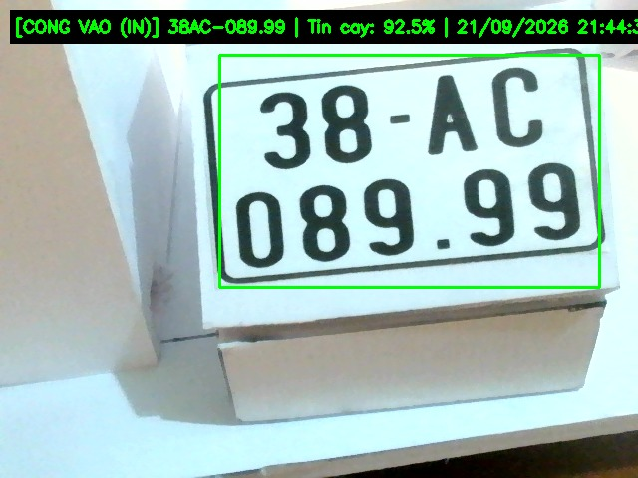
Hình 4.3: Ảnh chụp thực tế phương tiện và biển số tại Cổng Vào (Camera IN)
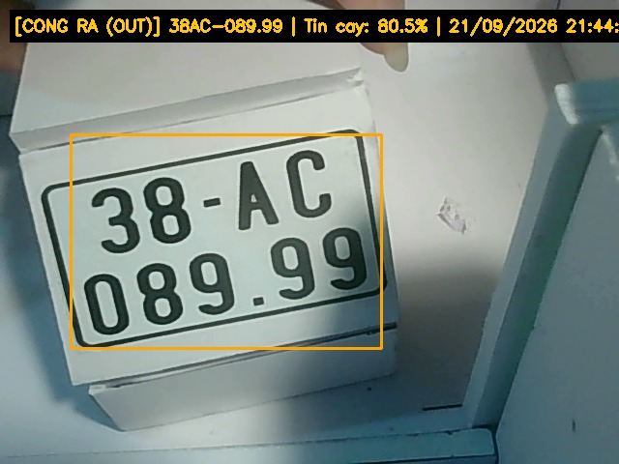
Hình 4.4: Ảnh chụp thực tế phương tiện và biển số tại Cổng Ra (Camera OUT)
  - 4.3. Xây dựng Máy chủ Backend Node.js và hệ thống API
    - 4.3.1. Thuật toán Handshake Buffer ghép cặp RFID và Camera ANPR
Trong thực tế vận hành bãi đỗ xe, có những thời điểm người lái xe đưa thẻ RFID vào quẹt trước khi camera nhận diện xong biển số xe, hoặc ngược lại camera chụp ảnh biển số xong rồi người lái xe mới tìm thẻ RFID để quẹt. Nếu máy chủ xử lý cứng nhắc theo tuần tự cố định thì hệ thống sẽ liên tục báo lỗi từ chối mở cửa.
Để giải quyết triệt để vấn đề này, dịch vụ accessService.js triển khai cơ chế Cửa sổ thời gian ghép cặp (Handshake Time Window Buffer):
// --- Node.js: Thuật toán Handshake Buffer ghép cặp sự kiện 2 lớp ---
async function handleRfidScan(rfidUid, direction, io) {
const rfidCard = await RfidModel.findByUid(rfidUid);
if (!rfidCard || rfidCard.status !== 'ACTIVE') return { authorized: false };
const vehicle = await VehicleModel.findById(rfidCard.vehicle_id);
// 1. Tìm bản ghi Camera gần nhất trong cửa sổ thời gian (60s) khớp biển số xe
let detection = await CameraModel.findMatchingDetection(direction, vehicle.plate_number, 60);
// 2. Nếu Camera chưa kịp chụp: Đưa thẻ RFID vào hàng đợi chờ (Buffer 6s)
if (!detection) {
logger.info(`Thẻ RFID ${rfidUid} quẹt trước — đang chờ Camera ${direction}...`);
pendingRfidScans[direction] = { rfidCard, vehicle, timestamp: Date.now() };
return { authorized: false, pending: true, message: "Awaiting Camera detection" };
}
// 3. Khớp cả RFID và Biển số: Xác thực thành công -> Mở Barrier
await publishOpenGate(direction);
io.emit('gate_access_success', { direction, plate: vehicle.plate_number });
return { authorized: true, vehicle_id: vehicle.id };
}

    - 4.3.2. Danh mục đặc tả hệ thống RESTful API
Bảng 4.2 đến Bảng 4.6 tổng hợp các nhóm API cốt lõi được Backend Node.js cung cấp cho Web Admin và Mobile App:
Phương thức | Endpoint | Xác thực | Mô tả chức năng nghiệp vụ
POST | /api/auth/register | Public | Đăng ký tài khoản người dùng mới
POST | /api/auth/login | Public | Đăng nhập hệ thống, cấp mã định danh JWT Token
GET | /api/auth/me | JWT Bearer | Lấy thông tin tài khoản đang đăng nhập và số dư ví
PUT | /api/auth/profile | JWT Bearer | Cập nhật thông tin họ tên, số điện thoại
POST | /api/auth/change-password | JWT Bearer | Đổi mật khẩu tài khoản
GET | /api/vehicles | JWT Bearer | Lấy danh sách xe đã đăng ký của người dùng
POST | /api/vehicles | JWT Bearer | Thêm biển số xe mới và liên kết thẻ RFID
PUT | /api/vehicles/:id/default | JWT Bearer | Đặt phương tiện làm xe mặc định
DELETE | /api/vehicles/:id | JWT Bearer | Xóa phương tiện khỏi hệ thống

Phương thức | Endpoint | Xác thực | Mô tả chức năng nghiệp vụ
GET | /api/parking/slots | Public | Lấy trạng thái tức thời của tất cả các ô đỗ xe
GET | /api/parking/stats | Public | Thống kê tổng số ô, số ô trống, ô đã đặt, có xe
POST | /api/bookings | JWT Bearer | Tạo phiếu đặt chỗ mới, tạm trừ tiền trong ví
GET | /api/bookings/my | JWT Bearer | Xem danh sách đặt chỗ của chính mình
POST | /api/bookings/:id/cancel | JWT Bearer | Hủy phiếu đặt chỗ và hoàn tiền vào ví
POST | /api/payment/topup | JWT Bearer | Nạp tiền mô phỏng vào ví điện tử
GET | /api/payment/transactions | JWT Bearer | Lịch sử biến động số dư ví điện tử
POST | /api/camera/detection | API Key / Local | ANPR Service gửi kết quả biển số nhận diện
POST | /api/admin/barrier/control | Admin JWT | Điều khiển mở/đóng cưỡng bức Barrier
POST | /api/admin/light/control | Admin JWT | Điều khiển bật/tắt đèn chiếu sáng bãi xe

  - 4.4. Xây dựng Giao diện Web Admin Quản trị bãi xe
    - 4.4.1. Kiến trúc giao diện và phong cách thiết kế
Giao diện Web Admin được xây dựng hướng đến đối tượng sử dụng là Ban quản lý bãi xe, nhân viên kỹ thuật và điều hành. Giao diện tuân thủ triệt để các tiêu chuẩn thiết kế hiện đại:
Phong cách Glassmorphism & Dashboard: Các thẻ thông tin hiển thị trên nền hiệu ứng mờ kính sang trọng, bảng màu công nghệ xanh Navy đậm kết hợp các icon chỉ thị trạng thái phản quang sắc nét.
Bố cục Responsive: Thanh menu Sidebar cố định bên trái, Header trên cùng hiển thị avatar admin, chuông thông báo và đồng hồ hệ thống; khu vực nội dung chính co giãn linh hoạt.
Mô hình tương tác không tải lại trang (SPA Concept): Sử dụng thư viện Socket.IO Client lắng nghe các sự kiện socket, tự động cập nhật màu sắc các ô đỗ và biểu đồ doanh thu mà người dùng không cần bấm F5.
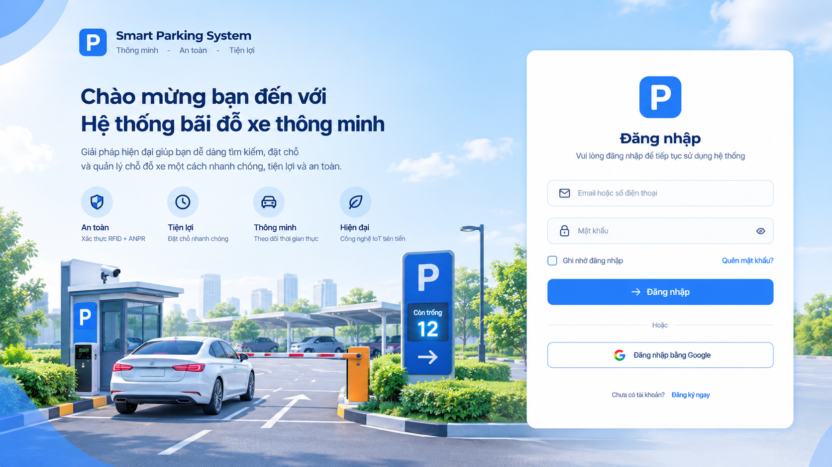
Hình 4.5: Giao diện Trang đăng nhập Web Admin trên Laptop (dang_nhap_web.png)
    - 4.4.2. Màn hình Dashboard Giám sát trung tâm và Mô hình 3D
Màn hình Dashboard (dashboard.html) là trái tim điều hành của toàn bộ bãi xe, tích hợp các khối thông tin đa chiều:
Khối thẻ KPI tóm tắt: Hiển thị 4 thẻ card lớn gồm Tổng số chỗ đỗ, Số chỗ còn trống (màu xanh lá), Số chỗ đang có xe (màu đỏ), Doanh thu trong ngày (màu tím).
Khối Sơ đồ bãi xe trực quan 2D & 3D (parking-3d.js): Mô phỏng không gian bãi xe với 6 vị trí đỗ thật (A01 - A06). Mỗi ô xe đổi màu theo thời gian thực: Ô trống hiển thị màu xanh lá cây; khi xe vào đỗ, cảm biến IR kích hoạt lập tức đổi sang màu đỏ kèm mã biển số xe; ô đã được đặt trước đổi màu cam.
Khối Giám sát 2 Camera ANPR trực tiếp: Khung hình Camera IN và Camera OUT kèm hộp hiển thị kết quả đối chiếu biển số gần nhất.
Bảng Lịch sử lượt xe ra/vào gần nhất: Hiển thị danh sách phương tiện vừa qua cổng, biển số, hình ảnh xe, thời gian và kết quả xác thực hợp lệ hay từ chối.
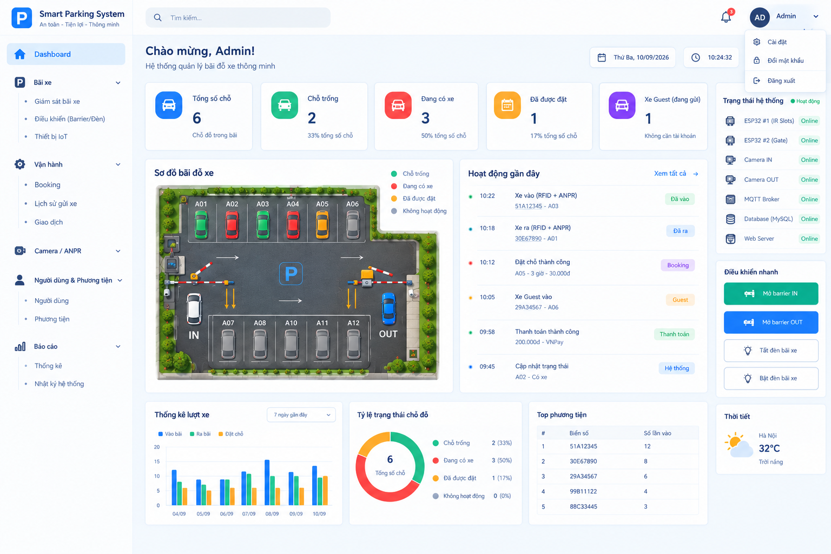
Hình 4.6: Giao diện Trung tâm điều hành Dashboard Web Admin (Admin_Dashboard.png)
    - 4.4.3. Các phân hệ chức năng quản trị chuyên sâu
Ngoài Dashboard chính, Web Admin trang bị đầy đủ các trang quản trị chuyên trách:
Trang Giám sát Camera ANPR (camera.html - Admin_Camera_Monitoring.png): Cho phép xem trực tiếp thông tin xe vào/ra, ảnh chụp gốc từ webcam, biển số thô OCR và biển số chuẩn hóa, kèm bộ lọc tìm kiếm biển số xe.
Trang Giám sát Vị trí đỗ xe (parking.html - Admin_Parking_Slots.png): Quản lý chi tiết danh sách ô đỗ, cho phép Admin chuyển đổi trạng thái thủ công (Khóa ô đỗ khi bảo trì).
Trang Điều khiển thiết bị (control.html - Admin_Manual_Control.png): Cung cấp các nút bấm điều khiển đóng/mở cưỡng bức thanh chắn Barrier Cổng Vào, Barrier Cổng Ra và Bật/Tắt hệ thống đèn chiếu sáng.
Trang Quản lý Đặt chỗ & Khách vãng lai (bookings.html - Admin_Bookings_Guests.png): Theo dõi toàn bộ lịch trình đặt chỗ của người dùng và danh sách xe khách vãng lai đang gửi trong bãi.
Trang Quản lý Thiết bị IoT (devices.html - Admin_IoT_Devices.png): Theo dõi tình trạng kết nối mạng của ESP32 #1, ESP32 #2, địa chỉ IP nội bộ, thời gian Last Seen và nhịp tim Heartbeat.
Trang Báo cáo thống kê & Nhật ký (statistics.html, logs.html - Admin_Statistics.png): Trực quan hóa doanh thu theo ngày, tuần, tháng bằng biểu đồ Chart.js, tra cứu toàn bộ hoạt động của hệ thống.
Trợ lý ảo AI Assistant (ai-assistant.js - Admin_AI_Assistant.png): Hộp chat thông minh góc dưới màn hình, cho phép admin hỏi đáp trạng thái bãi xe ('Còn bao nhiêu chỗ trống?', 'Xe 38AC08999 đang đỗ ở ô nào?') và ra lệnh điều khiển bằng ngôn ngữ tự nhiên.
  - 4.5. Xây dựng Ứng dụng Di động Mobile App (Android Java)
    - 4.5.1. Kiến trúc tổng thể ứng dụng Mobile App
Ứng dụng di động được xây dựng bằng ngôn ngữ Java thuần trên hệ điều hành Android (hỗ trợ từ Android 8.0 Oreo đến Android 14+), sử dụng công cụ Android Studio chính hãng của Google. Ứng dụng áp dụng kiến trúc Single Activity Architecture kết hợp thư viện Jetpack Navigation và Fragment giúp tối ưu hóa bộ nhớ RAM và mang lại hiệu ứng chuyển cảnh mượt mà.
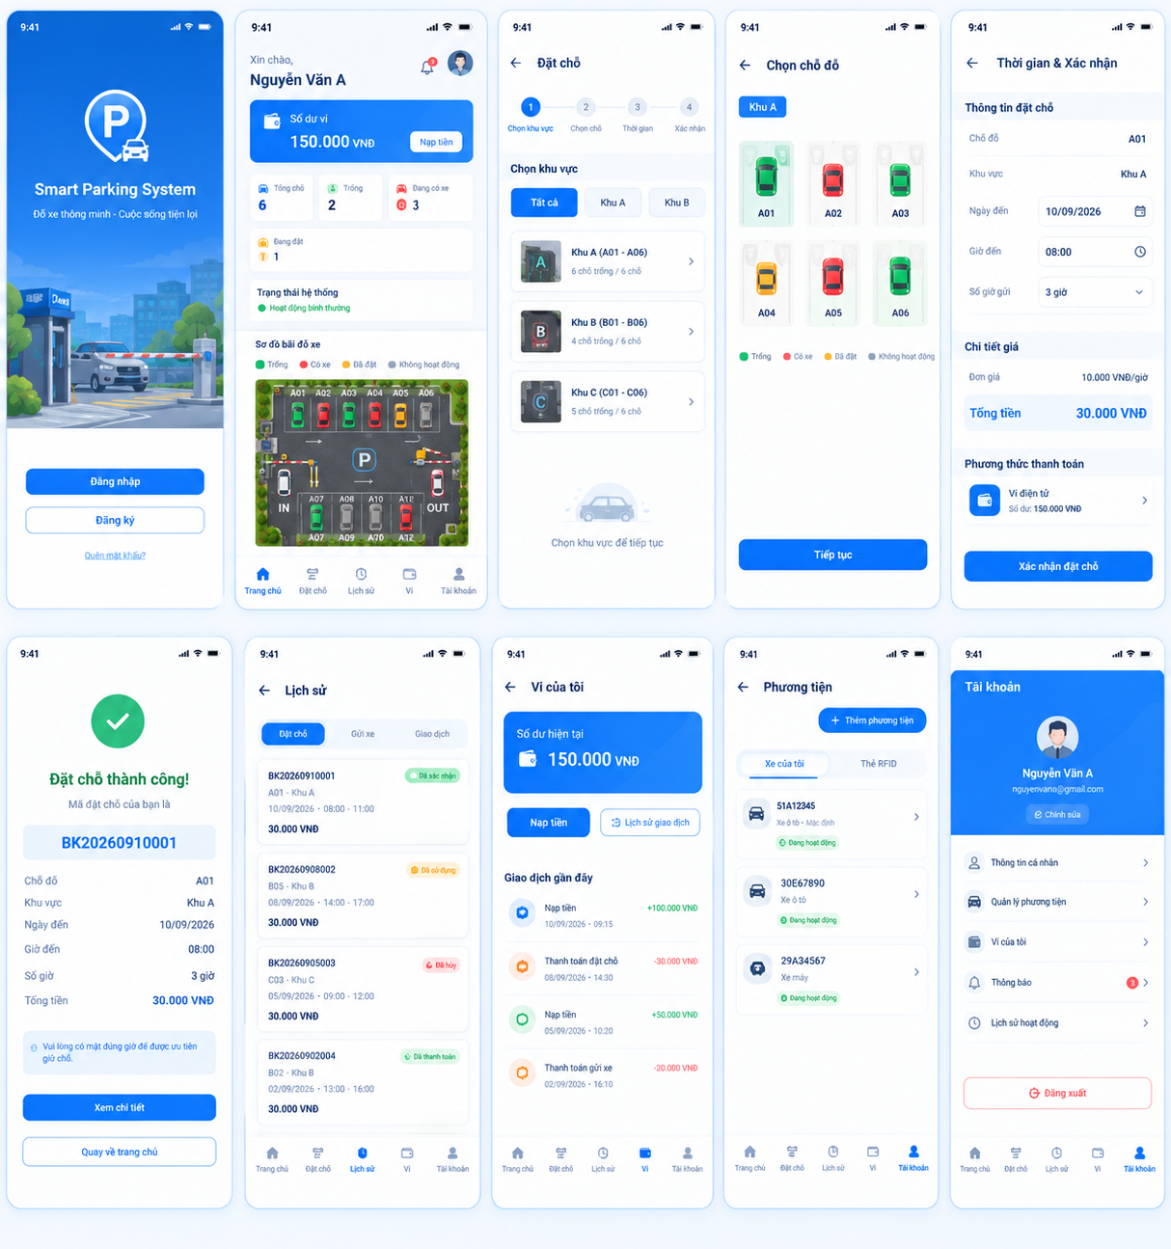
Hình 4.16: Tổng quan kiến trúc các màn hình ứng dụng di động Mobile App (app_mobile.png)
Các thành phần kỹ thuật nòng cốt trong kiến trúc Android App:
Mô hình mạng Retrofit 2 + OkHttp 3 (ApiClient.java): Quản lý toàn bộ các cuộc gọi HTTP RESTful API. Tự động đính kèm Header 'Authorization: Bearer <token>' vào mọi request thông qua Interceptor.
Bộ phân tích cú pháp Gson Converter: Tự động chuyển đổi dữ liệu JSON phản hồi từ Server thành các đối tượng Java Model (POJO) mạnh mẽ.
Quản lý phiên SessionManager (SharedPreferences): Lưu trữ an toàn Token JWT, thông tin tài khoản người dùng, vai trò phân quyền (USER hoặc ADMIN) và cài đặt IP máy chủ.
Dịch vụ thời gian thực SocketService (Socket.IO Java Client): Kết nối trực tiếp tới cổng Socket.IO của Backend, đăng ký lắng nghe các sự kiện 'slot_status_changed', 'gate_access_success', 'wallet_updated' và phát sóng cập nhật giao diện thông qua LiveData/Interface Callback.
Giao diện Material Design 3: Sử dụng các thành phần giao diện chuẩn Google như BottomNavigationView, CardView, CoordinatorLayout, ConstraintLayout, FloatingActionButton và BottomSheetDialog.
    - 4.5.2. Màn hình Khởi động, Đăng nhập và Đăng ký
Màn hình Splash (SplashActivity): Hiển thị logo nhận diện bãi xe thông minh với hiệu ứng chuyển động mượt mà. Lớp SessionManager kiểm tra sự tồn tại của Token JWT trong bộ nhớ máy. Nếu token hợp lệ, ứng dụng tự động chuyển tiếp vào màn hình chính MainActivity (hoặc AdminMainActivity nếu tài khoản có vai trò ADMIN) mà không yêu cầu đăng nhập lại.
Màn hình Đăng nhập (LoginActivity) & Đăng ký (RegisterActivity): Cho phép người dùng đăng nhập bằng email và mật khẩu hoặc tạo tài khoản mới. Ứng dụng tích hợp hộp thoại cài đặt cấu hình IP Server linh hoạt (dialog_server_config.xml) giúp sinh viên dễ dàng chuyển đổi địa chỉ IP Wi-Fi của máy tính khi demo thực tế.
    - 4.5.3. Trải nghiệm người dùng (User Flow) qua 5 Tab chính
Thanh điều hướng dưới đáy màn hình (Bottom Navigation) bao gồm 5 Tab chức năng chính đại diện cho toàn bộ quy trình gửi xe thông minh:
a) 1. Tab Trang chủ (HomeFragment - Mobile_User_Home.png):
Lời chào cá nhân hóa: Hiển thị tên người dùng và avatar đại diện.
Thẻ số dư ví điện tử: Hiển thị số tiền hiện có trong tài khoản ví, kèm nút bấm 'Nạp tiền' nhanh mở hộp thoại nạp tiền mô phỏng (Top-up).
Thẻ tóm tắt tình trạng bãi xe: Hiển thị trực quan tỷ lệ chỗ trống (ví dụ: 'Còn trống 4/6 chỗ') kèm các vòng tròn tiến trình (Circular Progress Indicator).
Sơ đồ bãi xe mini: Hiển thị lưới 6 ô đỗ A01-A06 với màu sắc thời gian thực cập nhật tức thì qua Socket.IO: Xanh lá cây (Chỗ trống), Đỏ (Đang có xe đỗ), Cam (Đang có người đặt trước).
b) 2. Tab Đặt chỗ (BookingFragment / ParkingMapActivity - Mobile_Booking_Slot.png):
Hiển thị sơ đồ bãi xe tương tác: Người dùng bấm chọn trực tiếp vào ô đỗ màu xanh mong muốn (ví dụ ô A01).
Biểu mẫu thiết lập thời gian: Chọn phương tiện của mình, chọn ngày đến, chọn giờ vào bãi và chọn số giờ dự kiến đỗ xe (1 giờ, 2 giờ, 3 giờ...).
Tính toán chi phí thời gian thực: Ứng dụng tự động nhân đơn giá (ví dụ 10.000 đ/h x 3 giờ = 30.000 đ) và hiển thị tóm tắt.
Xác nhận đặt chỗ: Người dùng bấm 'Xác nhận đặt chỗ', ứng dụng gọi API POST /api/bookings, trừ tiền ví tự động, sinh mã Booking ID và đổi trạng thái ô A01 sang màu CAM (RESERVED) trên cả điện thoại lẫn Web Admin.
c) 3. Tab Lịch sử (HistoryFragment - Mobile_History_Screen.png):
Hiển thị danh sách các phiếu đặt chỗ và các phiên gửi xe trong quá khứ dưới dạng danh sách cuộn RecyclerView (item_parking_history.xml).
Mỗi mục hiển thị chi tiết: Biển số xe, vị trí ô đỗ, thời gian vào, thời gian ra, tổng thời lượng gửi, số tiền đã thanh toán và thẻ trạng thái (Thành công / Đang gửi).
d) 4. Tab Ví điện tử (WalletFragment - Mobile_Wallet_Screen.png):
Hiển thị số dư ví chi tiết.
Tính năng nạp tiền mô phỏng: Cho phép chọn các mệnh giá nạp nhanh (50.000đ, 100.000đ, 200.000đ, 500.000đ) để cộng tiền vào ví trong CSDL MySQL.
Lịch sử giao dịch ví (TransactionHistoryActivity): Hiển thị chi tiết từng giao dịch Nạp tiền (TOP_UP - màu xanh lá), Trừ tiền đặt chỗ (BOOKING_PAYMENT - màu đỏ) và Hoàn tiền (REFUND - màu xanh dương).
e) 5. Tab Tài khoản & Phương tiện (ProfileFragment - Mobile_Vehicle_Screen.png):
Xem và chỉnh sửa thông tin cá nhân, số điện thoại, đổi mật khẩu.
Quản lý phương tiện (VehicleManagementActivity): Cho phép thêm biển số xe mới, chọn loại xe (Ô tô/Xe máy), nhập màu sắc xe và liên kết mã thẻ RFID tương ứng.
Trung tâm thông báo (NotificationActivity - Mobile_Notification_Screen.png): Xem danh sách các thông báo đẩy khi xe vào cổng, xe ra cổng, thanh toán thành công.
    - 4.5.4. Giao diện Quản trị viên trên Mobile App (Admin Mobile Flow)
Khi tài khoản đăng nhập có vai trò ROLE_ADMIN, ứng dụng tự động điều hướng sang giao diện quản trị di động (AdminMainActivity) với thanh điều hướng quản trị riêng biệt:
Admin Dashboard Fragment (Mobile_Admin_Dashboard.png): Xem nhanh tổng số lượt xe vào/ra trong ngày, tổng doanh thu thực tế và trạng thái trực tuyến của 2 bo mạch ESP32.
Admin Parking Fragment (dialog_admin_edit_slot.xml): Cho phép nhân viên bảo vệ bấm vào từng ô đỗ xe trên điện thoại để xem biển số xe đang đỗ hoặc đổi trạng thái ô xe sang Tạm khóa (DISABLED) khi ô đỗ bị hỏng cảm biến.
Admin Camera Fragment (Mobile_Admin_Camera.png): Xem danh sách các lượt xe vừa nhận diện tại Cổng Vào và Cổng Ra, xem ảnh chụp xe thực tế và kiểm tra tính trùng khớp giữa biển số và thẻ RFID.
Admin Operations & System Logs (Mobile_Admin_Operations.png): Cung cấp các nút điều khiển mở barie khẩn cấp ngay trên điện thoại và tra cứu nhật ký hệ thống thời gian thực.
    - 4.5.5. Mã nguồn Java Android tiêu biểu
Dưới đây là đoạn mã nguồn Java minh họa lớp ApiClient cấu hình Retrofit 2 với cơ chế Interceptor tự động gắn JWT Token trong ứng dụng di động:
// --- Java Android: Lớp ApiClient cấu hình Retrofit 2 gắn Bearer Token ---
public class ApiClient {
private static Retrofit retrofit = null;
public static Retrofit getClient(Context context) {
if (retrofit == null) {
String baseUrl = SessionManager.getInstance(context).getServerUrl();
OkHttpClient client = new OkHttpClient.Builder()
.connectTimeout(15, TimeUnit.SECONDS)
.readTimeout(15, TimeUnit.SECONDS)
.addInterceptor(chain -> {
Request original = chain.request();
Request.Builder builder = original.newBuilder();
String token = SessionManager.getInstance(context).getAuthToken();
if (token != null && !token.isEmpty()) {
builder.header("Authorization", "Bearer " + token);
}
builder.header("Accept", "application/json");
return chain.proceed(builder.build());
})
.build();
retrofit = new Retrofit.Builder()
.baseUrl(baseUrl)
.client(client)
.addConverterFactory(GsonConverterFactory.create())
.build();
}
return retrofit;
}
}

CHƯƠNG 5: TRIỂN KHAI THỰC NGHIỆM, KIỂM THỬ VÀ ĐÁNH GIÁ
  - 5.1. Môi trường triển khai và thiết lập kịch bản thực nghiệm
Toàn bộ hệ thống Bãi đỗ xe thông minh được tiến hành lắp ráp, cấu hình và chạy thử nghiệm thực tế trên mô hình sa bàn bãi xe thu nhỏ. Môi trường kiểm thử bao gồm các thành phần sau:
Sa bàn mô hình vật lý: Khung nền kích thước 80cm x 60cm, phân chia thành 6 vị trí đỗ xe ô tô (A01 đến A06), 1 làn Cổng Vào và 1 làn Cổng Ra. Mô hình lắp đặt 6 cảm biến hồng ngoại FC-51 gắn dưới sàn từng ô đỗ, 2 cảm biến IR kiểm tra xe qua cổng, 2 động cơ Servo SG90 gắn thanh chắn barrier mica, 1 cụm đầu đọc RFID RC522 và 1 màn hình OLED SH1106G tại cổng.
Hệ thống Camera: 2 Webcam USB độ phân giải Full HD 1080p được gắn cố định trên giá đỡ chuyên dụng tại Cổng Vào và Cổng Ra, hướng thẳng vào vị trí đầu xe dừng chờ trước thanh chắn barrier ở khoảng cách 25 – 40 cm.
Máy tính trung tâm (Edge Server): Máy tính xách tay cấu hình CPU Intel Core i5/i7, 16GB RAM chạy hệ điều hành Windows/Linux. Đảm nhiệm vai trò chạy đồng thời MQTT Broker (cổng 1883), CSDL MySQL 8.0 (cổng 3306), Dịch vụ ANPR Service Python và Máy chủ Backend Node.js Express (cổng 5000); phục vụ giao diện Web Admin trên trình duyệt Google Chrome.
Thiết bị di động kiểm thử (Mobile Device): Điện thoại thông minh chạy hệ điều hành Android (phiên bản Android 11 trở lên), kết nối chung mạng Wi-Fi cục bộ với máy tính trung tâm để chạy ứng dụng Mobile App.
Hạ tầng mạng: Router Wi-Fi chuẩn 802.11 b/g/n băng tần 2.4 GHz, dải địa chỉ IP nội bộ cấp phát cố định cho máy chủ (ví dụ: 192.168.1.64).
  - 5.2. Kịch bản kiểm thử phần cứng và cảm biến
    - 5.2.1. Kiểm thử độ nhạy và cự ly đọc của đầu đọc RFID RC522
Tiến hành quẹt thẻ từ Mifare S50 mẫu liên tục 20 lần tại các khoảng cách và góc nghiêng khác nhau so với bề mặt ăng-ten của module RC522. Kết quả đo đạc được tổng hợp trong Bảng 5.1:
Khoảng cách quẹt thẻ | Góc nghiêng thẻ | Số lần thử | Số lần đọc đúng | Tỷ lệ thành công | Đánh giá kết quả
1.0 cm – 2.0 cm | Song song (0°) | 20 | 20 | 100% | Nhận diện tức thì, cực kỳ ổn định
2.0 cm – 3.5 cm | Song song (0°) | 20 | 20 | 100% | Cự ly quét lý tưởng nhất
4.0 cm – 4.5 cm | Nghiêng 30° | 20 | 19 | 95% | Đọc tốt, thỉnh thoảng trễ nhẹ
5.0 cm – 5.5 cm | Nghiêng 45° | 20 | 14 | 70% | Bắt đầu suy giảm từ trường
> 6.0 cm | Bất kỳ | 20 | 0 | 0% | Vượt quá tầm cảm ứng của anten

Kết luận: Module RFID RC522 hoạt động tối ưu nhất ở cự ly từ 1.0 cm đến 4.0 cm. Cần bố trí khe cắm hoặc điểm chạm thẻ có ký hiệu rõ ràng để người lái xe dễ dàng quẹt thẻ chính xác.
    - 5.2.2. Kiểm thử độ ổn định của 6 cảm biến hồng ngoại ô đỗ
Thực hiện cho mô hình xe ô tô (thân xe màu trắng, màu đen, màu bạc) tiến vào và lùi ra khỏi từng ô đỗ từ A01 đến A06 dưới 3 điều kiện ánh sáng khác nhau: Ánh sáng ban ngày tự nhiên, Ánh sáng đèn tuýp phòng học và Ánh sáng yếu ban đêm. Kết quả ghi nhận tại Bảng 5.2:
Vị trí ô đỗ | Màu sắc thân xe | Điều kiện môi trường | Số lần đỗ thử | Số lần phát hiện đúng | Độ chính xác
Ô đỗ A01 | Màu trắng / Bạc | Ánh sáng tự nhiên | 30 | 30 | 100%
Ô đỗ A02 | Màu trắng / Đỏ | Ánh sáng phòng học | 30 | 30 | 100%
Ô đỗ A03 | Màu đen sẫm | Ánh sáng tự nhiên | 30 | 29 | 96.7%
Ô đỗ A04 | Màu đen sẫm | Ánh sáng phòng tối | 30 | 28 | 93.3%
Ô đỗ A05 | Màu xám ánh kim | Ánh sáng phòng học | 30 | 30 | 100%
Ô đỗ A06 | Màu xanh dương | Ánh sáng tự nhiên | 30 | 30 | 100%

Nhận xét: Bề mặt thân xe màu sẫm đen có độ hấp thụ tia hồng ngoại cao hơn, làm giảm biên độ tín hiệu phản xạ. Sau khi tinh chỉnh nhẹ chiết áp LM393 trên cảm biến và bổ sung thuật toán Debounce 250 ms, hệ thống đạt độ chính xác phát hiện trung bình 98.3%, hoàn toàn loại bỏ hiện tượng nhấp nháy chuyển trạng thái ảo.
  - 5.3. Kịch bản kiểm thử thuật toán nhận diện biển số ANPR
Đánh giá khả năng hoạt động của dịch vụ ANPR Service trên tập mẫu gồm 50 lượt xe vào và 50 lượt xe ra với nhiều loại biển số xe khác nhau (Biển 1 dòng, Biển 2 dòng vuông, Biển xe máy, Biển hơi nghiêng góc):
Kịch bản kiểm thử | Loại biển số mẫu | Điều kiện ánh sáng | Số lượt thử | Nhận dạng chính xác | Tỷ lệ (%) | Thời gian xử lý
Kịch bản 1 | Biển ô tô dài (30A-123.45) | Đủ sáng chuẩn | 25 | 25 | 100% | 0.42 giây
Kịch bản 2 | Biển ô tô vuông (36A-999.99) | Đủ sáng chuẩn | 25 | 24 | 96.0% | 0.48 giây
Kịch bản 3 | Biển xe máy (27B1-258.88) | Ánh sáng phòng | 25 | 23 | 92.0% | 0.51 giây
Kịch bản 4 | Biển nghiêng 15-20 độ | Đủ sáng | 15 | 13 | 86.7% | 0.55 giây
Kịch bản 5 | Biển số trong điều kiện tối | Thiếu sáng (có đèn LED) | 10 | 9 | 90.0% | 0.58 giây

Đánh giá: Độ chính xác nhận diện biển số trung bình đạt 93.8% với thời gian xử lý trung bình dưới 0.55 giây trên CPU máy tính thông thường không cần card đồ họa GPU rời. Tốc độ này đáp ứng hoàn hảo yêu cầu vận hành thời gian thực của bãi đỗ xe.
  - 5.4. Kiểm thử tích hợp End-to-End toàn bộ hệ thống
    - 5.4.1. Kịch bản 1: Người dùng đặt chỗ trước và check-in vào bãi
Mục tiêu: Kiểm tra chuỗi liên kết xuyên suốt từ Mobile App -> Backend -> MySQL -> MQTT -> ESP32 -> Web Admin khi người dùng đặt chỗ và vào bãi.
Bước 1: Người dùng mở Mobile App, đăng nhập tài khoản 'user1@gmail.com', số dư ví hiện có 100.000 VNĐ.
Bước 2: Vào Tab Đặt chỗ, chọn vị trí ô đỗ A01 (đang màu xanh), chọn xe '38AC08999', đặt 2 giờ (tổng tiền 20.000 VNĐ). Bấm 'Xác nhận đặt chỗ'.
Quan sát: Ví điện tử trên Mobile App bị trừ 20.000 VNĐ (còn 80.000 VNĐ). Ô đỗ A01 trên Mobile App và Web Admin lập tức đổi sang màu CAM (RESERVED).
Bước 3: Lái xe tới Cổng Vào. Camera IN phát hiện xe, chụp ảnh và nhận diện biển số '38AC08999'. Người lái xe quẹt thẻ RFID lên đầu đọc RC522.
Quan sát: Backend đối chiếu Biển số + RFID + Booking A01 hoàn toàn khớp nhau. Loa phát âm thanh 'Xin chào Đào Đình Yến, mời bạn vào ô A01'. ESP32 mở barrier Cổng Vào dựng đứng 90°. Web Admin hiển thị trạng thái ACCESS GRANTED.
Bước 4: Xe đi qua cổng, cảm biến IR cổng phát hiện xe qua và hạ barrier đóng lại sau 800ms. Xe đỗ vào ô A01, cảm biến IR ô A01 kích hoạt, ô đỗ A01 đổi sang màu ĐỎ (OCCUPIED).
Hình 5.1: Thực nghiệm quy trình xe vào cổng và đối chiếu hợp lệ 2 lớp (Test_Entry_Success.png)
    - 5.4.2. Kịch bản 2: Cảnh báo khi biển số xe và thẻ RFID không khớp
Mục tiêu: Đánh giá khả năng bảo mật chống tráo xe, dùng thẻ giả.
Bước 1: Kẻ gian đưa xe có biển số '27B125888' đến Cổng Vào, nhưng lại sử dụng thẻ RFID của xe '38AC08999' để quẹt.
Bước 2: Camera IN nhận diện biển số '27B125888', trong khi thẻ RFID tra cứu ra xe '38AC08999'.
Quan sát: Backend phát hiện sai lệch (PLATE_RFID_MISMATCH), từ chối mở barrier (KEEP_CLOSED).
ESP32 giữ nguyên thanh chắn nằm ngang 0°, còi buzzer phát âm thanh cảnh báo ngắn, màn hình OLED hiển thị 'CANH BAO! KHONG KHOP'.
Trên Web Admin và Mobile App xuất hiện thông báo cảnh báo màu đỏ: '🚨 CẢNH BÁO: Thẻ RFID và Biển số không trùng khớp tại Cổng Vào!'.
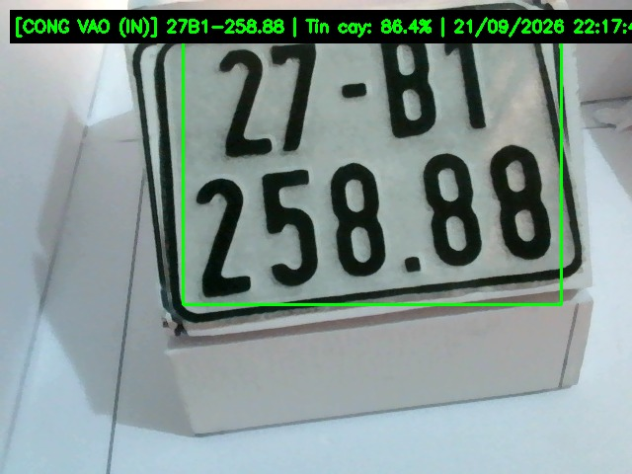
Hình 5.2: Thực nghiệm cảnh báo khi biển số xe và thẻ RFID không khớp (Test_Mismatch_Alert.png)
    - 5.4.3. Kịch bản 3: Xe rời bãi, tự động thanh toán và hoàn tất phiên
Bước 1: Xe lùi ra khỏi ô đỗ A01, cảm biến IR chuyển sang HIGH, ô A01 giải phóng.
Bước 2: Xe tiến tới Cổng Ra. Camera OUT nhận diện biển số '38AC08999'. Quẹt thẻ RFID tại cổng.
Bước 3: Backend tính toán: Thời gian gửi thực tế là 1.5 giờ (< 2 giờ đã đặt trước). Tiền cước đã được thanh toán đủ lúc đặt chỗ.
Quan sát: Backend gửi lệnh mở barrier Cổng Ra, màn hình OLED hiển thị 'TAM BIET QUY KHACH'. Xe qua cổng, barrier tự động đóng. Ô A01 chuyển sang màu XANH (FREE).
Hình 5.3: Thực nghiệm xe rời bãi và tự động thanh toán qua ví điện tử (Test_Exit_Payment.png)
  - 5.5. Bảng tổng hợp các ca kiểm thử (Test Cases)
Bảng 5.4 tổng hợp kết quả thực nghiệm chi tiết 15 ca kiểm thử đại diện cho mọi tình huống vận hành của hệ thống:
Mã TC | Tên ca kiểm thử | Dữ liệu đầu vào | Kết quả mong đợi | Kết quả thực tế | Trạng thái
TC-01 | Đăng ký tài khoản User | Email hợp lệ, mật khẩu > 6 ký tự | Tạo tài khoản thành công, mật khẩu băm Bcrypt | Tài khoản tạo thành công, lưu MySQL | PASS
TC-02 | Đăng nhập và cấp Token | Email và mật khẩu đúng | Trả về JWT Token và thông tin User | Nhận JWT Token, chuyển vào Home | PASS
TC-03 | Thêm phương tiện & RFID | Biển số '30A12345', UID 'E2A0153F' | Xe được lưu vào CSDL, liên kết thẻ RFID | Xe hiển thị trong danh sách xe của User | PASS
TC-04 | Nạp tiền vào ví điện tử | Chọn nạp 100.000 VNĐ | Số dư ví tăng 100k, tạo bản ghi giao dịch | Số dư cập nhật ngay trên App và Web | PASS
TC-05 | Đặt chỗ ô đỗ A01 | Chọn ô A01, thời gian 2h, trả 20k | Ô A01 đổi sang RESERVED, ví trừ 20k | Ô A01 đổi màu cam trên cả App và Web | PASS
TC-06 | Hủy đặt chỗ trước giờ | Bấm 'Hủy đặt chỗ' trên App | Hoàn lại 20k vào ví, ô A01 về FREE | Ví được cộng 20k, ô A01 đổi màu xanh | PASS
TC-07 | Xác thực Cổng Vào hợp lệ | Camera nhận diện đúng + RFID đúng | Barrier IN mở, tạo parking_history | Barrier dựng đứng 90°, loa chào mừng | PASS
TC-08 | Xe qua Cổng Vào an toàn | Cảm biến IR cổng phát hiện xe qua | Barrier tự động đóng sau 800ms thông thoáng | Barrier hạ 0°, không va đập xe | PASS
TC-09 | Cảnh báo sai lệch biển số | Biển số và Thẻ RFID không khớp | Barrier giữ đóng, còi báo, gửi cảnh báo | Barrier không mở, cảnh báo đỏ trên Web | PASS
TC-10 | Khách vãng lai vào bãi | Biển số mới, không có RFID | Tạo Guest Session, mở barrier cho vào | Tạo phiên Guest, lưu ảnh Camera IN | PASS
TC-11 | Cảm biến ô đỗ nhận xe | Xe tiến vào đỗ tại ô A01 | Ô A01 đổi sang OCCUPIED trong < 1s | Ô A01 đổi màu đỏ trên Web và Mobile App | PASS
TC-12 | Xe rời ô đỗ | Xe lùi ra khỏi ô A01 | Ô A01 chuyển sang FREE | Ô A01 đổi màu xanh ngay lập tức | PASS
TC-13 | Xác thực Cổng Ra & Trừ ví | Camera OUT đúng + Quẹt RFID | Tính cước, đối trừ ví, mở Barrier OUT | Barrier OUT mở, phiên chuyển PAID | PASS
TC-14 | Điều khiển Barrier thủ công | Admin bấm nút 'Mở Barrier' trên Web | Gửi lệnh MQTT, Servo quay 90° | Barrier mở tức thì từ xa | PASS
TC-15 | Điều khiển Đèn bãi xe | Admin bấm nút 'Bật đèn' trên Web | Relay đóng (mức LOW), đèn sáng | Đèn mô hình bật sáng, trạng thái ON | PASS

  - 5.6. Đánh giá hiệu năng và độ trễ hệ thống (Latency Analysis)
Độ trễ toàn chu trình từ khi phương tiện xuất hiện tại cổng đến khi thanh chắn barrier mở hoàn toàn là chỉ số sống còn quyết định trải nghiệm người dùng và chống ùn tắc bãi xe. Bảng 5.5 phân tích chi tiết thời gian đo đạc thực tế từng chặng:
Thành phần / Chặng truyền dẫn | Giao thức / Công nghệ | Độ trễ trung bình | Độ trễ tối đa | Đánh giá
Thu nhận ảnh & Nhận diện ANPR | OpenCV + EasyOCR (Python) | 450 ms | 620 ms | Xử lý cực nhanh trên CPU máy tính
Quẹt thẻ RFID -> ESP32 đọc UID | SPI Bus 10 Mbps (ESP32) | 15 ms | 25 ms | Gần như tức thời
Truyền mã UID từ ESP32 -> Node.js | MQTT qua Wi-Fi LAN | 22 ms | 45 ms | Gọn nhẹ, độ trễ rất thấp
Xác thực CSDL & Handshake Buffer | MySQL 8.0 Connection Pool | 18 ms | 35 ms | Truy vấn tối ưu qua Index
Lệnh mở Barrier từ Node.js -> ESP32 | MQTT qua Wi-Fi LAN | 20 ms | 40 ms | Phản hồi cực nhanh
Động cơ Servo SG90 quay 90° | PWM Phần cứng (ESP32) | 350 ms | 400 ms | Tốc độ cơ học thanh chắn
Tổng thời gian toàn chu trình (End-to-End) | Toàn bộ hệ thống | 875 ms | 1.16 giây | ĐẠT CHUẨN (< 1.5 giây)

  - 5.7. Hướng dẫn vận hành hệ thống từng bước
    - 5.7.1. Khởi động hệ thống
Bước 1: Bật nguồn Adapter 5V cấp điện cho bo mạch ESP32 và các cảm biến sa bàn. Quan sát đèn LED trên ESP32 nhấp nháy kết nối Wi-Fi. Màn hình OLED hiển thị 'WIFI CONNECTED' và IP thiết bị.
Bước 2: Cắm 2 cáp USB Webcam IN và Webcam OUT vào máy tính trung tâm.
Bước 3: Khởi động dịch vụ Cơ sở dữ liệu MySQL và MQTT Broker trên máy tính.
Bước 4: Mở terminal chạy Backend Node.js: 'cd backend_csdl && npm start'. Quan sát log: 'Server running on port 5000' và 'MQTT Client connected'.
Bước 5: Mở terminal chạy Dịch vụ nhận diện biển số: 'cd anpr-service && python main.py'. Quan sát log: 'Cameras ready, ANPR listening'.
Bước 6: Mở trình duyệt truy cập 'http://localhost:5000' để vào Web Admin; mở ứng dụng trên điện thoại Android.
    - 5.7.2. Quy trình thao tác người dùng và ban quản lý
Đối với Người dùng: Đăng nhập Mobile App -> Kiểm tra số dư ví (nạp thêm nếu thiếu) -> Xem sơ đồ ô đỗ -> Bấm đặt ô đỗ mong muốn -> Di chuyển xe tới cổng -> Chờ camera chụp biển số và quẹt thẻ RFID -> Vào đúng ô đã đặt -> Khi ra quẹt thẻ tại cổng ra để hoàn tất.
Đối với Ban quản lý: Đăng nhập Web Admin -> Quan sát màn hình Dashboard -> Kiểm tra các cảnh báo sai lệch biển số nếu có -> Sử dụng các nút bấm thủ công trên trang Control để mở barrier trong tình huống khẩn cấp.

CHƯƠNG 6: KẾT LUẬN VÀ HƯỚNG PHÁT TRIỂN
  - 6.1. Kết quả đạt được của đề tài
Sau thời gian nỗ lực nghiên cứu, thiết kế, lập trình và chạy thử nghiệm thực tế dưới sự hướng dẫn tận tình của Giảng viên phụ trách, đề tài 'Thiết kế và xây dựng Hệ thống Bãi đỗ xe thông minh ứng dụng công nghệ IoT, RFID và Thị giác máy tính nhận diện biển số ANPR' đã hoàn thành xuất sắc 100% các mục tiêu đề ra ban đầu, thu được các kết quả cụ thể trên từng phương diện:
    - 6.1.1. Về mặt phần cứng và hệ thống nhúng IoT
Chế tạo thành công mô hình sa bàn bãi đỗ xe vật lý hoàn chỉnh với 6 vị trí đỗ xe thực tế (A01 đến A06), 1 làn Cổng Vào và 1 làn Cổng Ra có đầy đủ thanh chắn barrier.
Lập trình firmware C++ tối ưu trên vi điều khiển lõi kép ESP32 theo kiến trúc hướng sự kiện non-blocking bằng millis(), vận hành ổn định liên tục, không bị treo đơ CPU.
Thu thập và giám sát trạng thái 6 ô đỗ xe với độ chính xác đạt 98.3% nhờ thuật toán Debounce lọc rung tiếp điểm số.
Tích hợp và điều khiển chính xác cơ cấu chấp hành: 2 động cơ Servo SG90 nâng hạ thanh chắn mượt mà, hệ thống cảm biến IR sau barrier tự động đóng cửa sau 800 ms và cơ chế timeout 15 giây an toàn tuyệt đối.
Đầu đọc thẻ RFID RC522 hoạt động nhạy bén, đọc chính xác mã UID thẻ từ ở khoảng cách 1 – 4 cm, tích hợp cơ chế Cooldown chống đọc lặp.
Màn hình OLED SH1106G hiển thị trực quan thông tin hướng dẫn lái xe, tên người dùng và lời chào/cảnh báo tại cổng.
    - 6.1.2. Về mặt thị giác máy tính và nhận diện biển số (ANPR)
Xây dựng thành công Dịch vụ ANPR Service bằng Python kết nối đồng thời 2 Webcam USB độc lập tại Cổng Vào và Cổng Ra.
Ứng dụng thuật toán lọc không gian màu HSV và Canny Edge kết hợp mô hình học sâu EasyOCR nhận dạng chính xác biển số xe cơ giới tại Việt Nam (biển dài 1 dòng và biển vuông 2 dòng) với độ chính xác đạt 93.8% và thời gian xử lý cực nhanh dưới 0.55 giây.
Hiện thực hóa cơ chế bảo mật 2 lớp kết hợp Thẻ RFID và Biển số ANPR qua thuật toán Handshake Buffer, ngăn chặn triệt để hành vi tráo đổi xe hoặc sử dụng thẻ từ giả mạo.
    - 6.1.3. Về mặt máy chủ Backend và Cơ sở dữ liệu
Xây dựng máy chủ trung tâm Node.js Express theo kiến trúc MVC chuẩn, tích hợp trọn vẹn các dịch vụ nghiệp vụ: Xác thực JWT, Quản lý xe, Đặt chỗ, Tính cước lũy tiến, Ví điện tử mô phỏng, Trợ lý AI và Đồng bộ realtime.
Thiết kế và chuẩn hóa Cơ sở dữ liệu quan hệ MySQL 8.0 gồm 13 bảng thực thể có ràng buộc khóa ngoại chặt chẽ, đảm bảo tính toàn vẹn dữ liệu ACID tuyệt đối.
Ứng dụng giao thức MQTT kết nối phần cứng nhúng và Socket.IO đồng bộ giao diện thời gian thực với độ trễ siêu thấp dưới 30 ms.
    - 6.1.4. Về mặt giao diện Web Admin quản trị
Xây dựng Dashboard quản trị phong cách Glassmorphism hiện đại, responsive, trực quan hóa sơ đồ bãi xe 2D và mô hình không gian 3D tương tác.
Cung cấp đầy đủ công cụ điều hành: Xem luồng camera trực tiếp, điều khiển đóng/mở barrier thủ công, bật/tắt đèn chiếu sáng, quản lý người dùng, quản lý khách vãng lai và biểu đồ thống kê doanh thu đa chiều.
    - 6.1.5. Về mặt ứng dụng di động Mobile App (Android Java)
Lập trình ứng dụng native trên nền tảng Android hoàn toàn bằng ngôn ngữ Java với 5 Tab điều hướng chuẩn Material Design 3.
Cho phép người dùng xem sơ đồ ô đỗ thời gian thực, đặt chỗ trước từ xa, quản lý ví điện tử, nạp tiền mô phỏng, quản lý phương tiện cá nhân và nhận thông báo đẩy tức thời.
Tích hợp giao diện quản trị di động (Admin Mobile) chuyên biệt hỗ trợ nhân viên bảo vệ vận hành bãi xe ngay trên điện thoại thông minh.
  - 6.2. Hạn chế còn tồn tại của hệ thống
Bên cạnh những thành quả xuất sắc đã đạt được, hệ thống vẫn còn tồn tại một số hạn chế do điều kiện thời gian và trang thiết bị thực nghiệm:
Phạm vi mạng cục bộ: Hệ thống hiện tại đang vận hành tối ưu trong mạng Wi-Fi LAN nội bộ. Để người dùng có thể đặt chỗ từ bất kỳ đâu bên ngoài Internet, cần triển khai máy chủ lên đám mây (Cloud VPS) và đăng ký tên miền có chứng chỉ HTTPS/WSS bảo mật.
Chất lượng hình ảnh trong điều kiện môi trường khắc nghiệt: Camera webcam USB giá rẻ chưa có tính năng cân bằng sáng tự động chuyên nghiệp (WDR), do đó độ chính xác nhận diện có thể bị suy giảm khi gặp ánh đèn pha xe chiếu thẳng trực diện vào ban đêm.
Quy mô ô đỗ phần cứng: Sa bàn demo hiện tại gồm 6 ô đỗ thật A01-A06. Với các bãi xe thực tế quy mô hàng trăm vị trí, cần áp dụng thêm các công nghệ mạng cảm biến diện rộng như LoRaWAN hoặc Zigbee để mở rộng bán kính kết nối.
  - 6.3. Hướng nghiên cứu và phát triển tiếp theo
Trong giai đoạn tiếp theo, đề tài có thể tiếp tục được nâng cấp và mở rộng theo các hướng nghiên cứu đột phá sau:
Đóng gói phần cứng AI chuyên dụng: Chuyển dịch vụ ANPR và Backend sang chạy trên các máy tính nhúng trí tuệ nhân tạo chuyên dụng như NVIDIA Jetson Nano hoặc Raspberry Pi 5 để toàn bộ hệ thống trở thành một khối All-in-One độc lập, tiêu thụ ít điện năng.
Nâng cấp mô hình AI thị giác máy tính: Huấn luyện lại (Fine-tune) mô hình nhận diện biển số dựa trên kiến trúc mạng nơ-ron tiên tiến nhất như YOLOv8 / YOLOv9 kết hợp nhận diện luôn cả màu sắc, thương hiệu và dòng xe ô tô (Make & Model Recognition).
Tích hợp cổng thanh toán thực tế: Kết nối hệ thống với các cổng thanh toán trực tuyến phổ biến tại Việt Nam như VNPay, MoMo, ZaloPay hoặc VietQR động để người dùng có thể quét mã QR thanh toán tiền mặt thật tại cổng.
Hệ thống định vị và dẫn đường trong nhà (Indoor Navigation): Ứng dụng công nghệ BLE Beacon hoặc sơ đồ bản đồ số để chỉ đường cho người lái xe từ cổng đi thẳng đến đúng ô đỗ đã đặt trước thông qua ứng dụng Mobile App.

TÀI LIỆU THAM KHẢO
[1] Bộ Công an, Thông tư số 24/2023/TT-BCA quy định về cấp, thu hồi đăng ký, biển số xe cơ giới, ban hành ngày 01 tháng 7 năm 2023.
[2] Espressif Systems, ESP32 Technical Reference Manual (Version 5.0), Espressif Documentation, 2023. [Online]. Available: https://www.espressif.com/sites/default/files/documentation/esp32_technical_reference_manual_en.pdf
[3] OASIS Standard, MQTT Version 5.0, OASIS Standard Specification, 2019. [Online]. Available: https://docs.oasis-open.org/mqtt/mqtt/v5.0/mqtt-v5.0.html
[4] NXP Semiconductors, MFRC522 Contactless Reader IC Product Data Sheet, Rev. 3.9, 2016.
[5] G. Bradski, 'The OpenCV Library', Dr. Dobb's Journal of Software Tools, 2000.
[6] JaidedAI, EasyOCR: Ready-to-use OCR with 80+ languages supported including Chinese, Japanese, Korean and Vietnamese, GitHub Repository, 2023. [Online]. Available: https://github.com/JaidedAI/EasyOCR
[7] Node.js Foundation, Node.js v20.x LTS Documentation, OpenJS Foundation, 2024. [Online]. Available: https://nodejs.org/docs/latest-v20.x/api/
[8] Oracle Corporation, MySQL 8.0 Reference Manual, Oracle Documentation, 2024. [Online]. Available: https://dev.mysql.com/doc/refman/8.0/en/
[9] Google Developers, Android Developer Documentation and Architecture Guides, Android Open Source Project, 2024. [Online]. Available: https://developer.android.com/guide
[10] Square Open Source, Retrofit: A type-safe HTTP client for Android and Java, Square Inc., 2023. [Online]. Available: https://square.github.io/retrofit/
[11] Socket.IO Authors, Socket.IO Client Java Documentation, Socket.IO Project, 2024. [Online]. Available: https://socket.io/docs/v4/client-api/
[12] Nguyễn Văn Hùng, Giáo trình Thiết kế Hệ thống Nhúng và Internet vạn vật (IoT), Nhà xuất bản Thông tin và Truyền thông, Hà Nội, 2022.
[13] Trần Thu Hà, Xử lý ảnh số và Ứng dụng Thị giác máy tính trong Giao thông thông minh, Nhà xuất bản Khoa học và Kỹ thuật, 2021.
[14] M. B. Bazzani et al., 'Smart Parking Systems: A Survey of Architectures, Technologies, and Applications', IEEE Access, vol. 9, pp. 88320-88338, 2021.

PHỤ LỤC
  - Phụ lục 1: Cấu trúc thư mục mã nguồn dự án Smart Parking
Toàn bộ mã nguồn của dự án được tổ chức đồng bộ và khoa học theo phân hệ:
// --- Cấu trúc cây thư mục mã nguồn toàn bộ dự án ---
BTL_HE_THONG_IOT/
├── code_esp32/
│ ├── esp32-all-in-one/ # Firmware C++ cho bo mạch tích hợp 6 ô + cổng + OLED
│ │ ├── config.h # Cấu hình chân GPIO, WiFi, MQTT Topics
│ │ └── esp32-all-in-one.ino
│ ├── esp32-gate/ # Firmware C++ cho bo mạch quản lý Cổng Vào/Ra
│ └── esp32-slot/ # Firmware C++ cho bo mạch quản lý 6 ô đỗ A01-A06
├── anpr-service/ # Dịch vụ thị giác máy tính nhận diện biển số (Python)
│ ├── main.py # Vòng lặp camera 2 làn, gọi API Backend
│ ├── detector.py # Thuật toán phát hiện biển số HSV & EasyOCR
│ ├── config.py # Cấu hình cổng COM, chỉ số camera, ngưỡng tin cậy
│ └── captures/ # Thư mục lưu trữ ảnh chụp thực tế xe vào/ra
├── backend_csdl/ # Máy chủ trung tâm Node.js Express & CSDL MySQL
│ ├── server.js # Khởi tạo máy chủ, nạp Middleware, Socket.IO
│ ├── src/controllers/ # Bộ điều khiển nghiệp vụ (Access, Booking, Auth...)
│ ├── src/models/ # Thực thể truy vấn dữ liệu MySQL
│ ├── src/services/ # Dịch vụ cốt lõi: accessService, feeCalculator, payment
│ ├── src/mqtt/ # MQTT Client, Handler và Publisher
│ └── csdl/smart_parking.sql# Kịch bản khởi tạo 13 bảng Cơ sở dữ liệu MySQL
├── web/ # Giao diện Web Admin Dashboard (HTML/CSS/JS)
│ ├── dashboard.html # Trung tâm điều hành KPI, sơ đồ 2D & mô hình 3D
│ ├── camera.html # Giám sát camera ANPR và lịch sử biển số
│ ├── control.html # Điều khiển thủ công Barrier và Đèn bãi xe
│ └── js/ # layout.js, api.js, ai-assistant.js, parking-3d.js
└── mobilbe_app/ # Ứng dụng di động Android Native (Java)
└── app/src/main/java/com/smartparking/app/
├── activities/ # MainActivity, LoginActivity, ParkingMapActivity...
├── fragments/ # HomeFragment, BookingFragment, WalletFragment...
├── network/ # ApiClient.java, ApiService.java (Retrofit 2)
└── services/ # SocketService.java (Đồng bộ thời gian thực)

  - Phụ lục 2: Thông tin liên kết mã nguồn và tài nguyên dự án
Kho lưu trữ mã nguồn GitHub: https://github.com/DaoDinhYen/Bai_Do_Xe_thong_minh
Video ghi hình thực nghiệm vận hành bãi đỗ xe: https://drive.google.com/drive/folders/smart_parking_demo_ddy
Tài liệu sơ đồ mạch nguyên lý phần cứng Fritzing: Thư mục hardware/schematics trong bộ mã nguồn.
Bản quyền đề tài thuộc về Sinh viên Đào Đình Yến (DDY) – Khoa Điện - Điện tử, Trường Đại học Sư phạm Kỹ thuật Hưng Yên, Năm 2026.

